|  |  |  |
| --- | --- | --- |
| C:\Users\ekonom\Pictures\logo1.png | Zariadenie pre seniorov BOHUNKA  Hlavná 1/70, 919 30 Jaslovské Bohunice |  |
| **Výročná správa 2019** | Počet strán: 47 |

Výročná správa o činnosti poskytovateľa sociálnych služieb za rok

2019

Jaslovské Bohunice

|  |  |  |  |
| --- | --- | --- | --- |
|  | Vypracoval | Posúdil | Schválil |
| Meno | Mgr. Valéria Chorvatovičová | Janka Krajčovičová | PhDr. Martina Valková |
| Funkcia | Sociálna pracovníčka | Ekonómka | Riaditeľka ZpS |
| Dátum | 26.01.2020 | 26.01.2020 | 26.01.2020 |
| Podpis |  |  |  |

Obsah

1 Úvod 4

2 Vznik a postavenie Zariadenia pre seniorov Bohunka 5

3 Sídlo poskytovateľa sociálnych služieb 6

3.1 Vízia a poslanie poskytovateľa 6

3.2 Realizácia cieľov v roku 2019 7

4 Personálne podmienky 10

4.1 Celkový stav zamestnancov k 31.12.2019 10

4.2 Personálne zmeny 10

4.3 Vzdelávanie odborných zamestnancov. 11

5 Financovanie sociálnych služieb, úhrady za poskytovanie sociálnych služieb 14

5.1 Schválený rozpočet 14

5.2 Upravený rozpočet na rok 2019 14

5.3 Úprava rozpočtu podľa zdrojov a položiek 15

5.4 Čerpanie rozpočtu 16

5.5 Mzdy, platy a ostatné osobné vyrovnania 16

5.6 Poistné a príspevok zamestnávateľa do poisťovní 16

5.7 Tovary a služby 17

5.8 Bežné transféry 17

5.9 Plnenie príjmov 17

6 Hospodárenie Zariadenia pre seniorov BOHUNKA 18

6.1 Účty zariadenia 18

6.2 Pohľadávky a záväzky 18

6.3 Majetok 18

6.4 Zmluvy / darovacie a iné / 18

6.5 Kontrolná činnosť 19

6.6 Ekonomicky oprávnené náklady 19

6.7 Náklady na jedného klienta 20

7 Plán financovania sociálnych služieb na rok 2020 21

8 Prevádzkové podmienky 22

8.1 Stravovanie 22

9 Štruktúra poskytovaných sociálnych služieb 24

9.1 Štruktúra prijímateľov 24

10 Sociálno-opatrovateľsko-zdravotný úsek 26

10.1 Sociálny úsek 26

10.2 Sociálna rehabilitácia 28

11 Zdravotný úsek 36

12 Opatrovateľský úsek 42

12.1 Kinezioterpia 43

13 Záver 47

# Úvod

Vážené dámy a páni, prijímatelia sociálnych služieb, kolegovia, priatelia a dobrovoľníci.

Rok 2019 bol pre všetkých poskytovateľov sociálnych služieb ďalšou výzvou k napĺňaniu štandardov kvality. Stanovené ciele sa nám darilo napĺňať vďaka tímovej práci zamestnancov, vzájomnej kooperácii s klientmi, ich rodinnými príslušníkmi, s externými dodávateľmi služieb a tovarov, s našimi dobrovoľníkmi a neodmysliteľne v spolupráci s kolegami zo zdravotníckych zariadení, vďaka ušľachtilosti ľudí riadiacich sa srdcom.

Pozývame Vás k nahliadnutiu do činnosti ZpS Bohunka.

# Vznik a postavenie Zariadenia pre seniorov Bohunka

Zariadenie pre seniorov Bohunka je rozpočtovou organizáciou zriadenou Obcou Jaslovské Bohunice v roku 2015. Časť rozpočtu je dofinancovaná z rozpočtu Obce Jaslovské Bohunice.

Kapacita ZpS sa v roku 2018 zvýšila z 30 klientov na 38.

S účinnosťou od 1.1.2016 zahájila svoju činnosť prijímaním nových klientov. Aktuálne poskytujeme sociálnu službu 30 klientom z Trnavského samosprávneho kraja, z toho šiestim občanom obce Jaslovské Bohunice. štyria klienti boli z Bratislavského kraja , jeden zo Žilinského samosprávneho kraja, jeden klient z Nitrianského samosprávneho kraja a l klient z Trenčianskeho samosprávneho kraja.

Zariadenie pre seniorov vzniklo komplexnou rekonštrukciou a modernizáciou budovy bývalých kasárni pre účely ZpS. Obec financovala rekonštrukciu z vlastných finančných prostriedkov.

V roku 2019 dofinancovala vybudovanie oddychovej zóny pre zlepšenie aktivizácie a vypĺňanie voľnočasových aktivít klientov.

# Sídlo poskytovateľa sociálnych služieb

Zariadenie sídli v katastrálnom území obce Jaslovské Bohunice, na ulici Hlavná Bohunice 1/70, Jaslovské Bohunice. V susedstve sa nachádza neskorobarokový kaštieľ postavený koncom 18. storočia a areál obecného parku určený pre oddych, ako aj na kultúrne vyžitie, usporadúvajú festivaly, stretnutia seniorov, súťaže vo varení gulášu a pod.   V blízkosti sa nachádza atómová elektráreň Jaslovské Bohunice. Zariadenie je situované na konci obce, v športovej a ubytovacej zóne. V blízkosti sa nachádza obvodné oddelenie policajného zboru. Najbližšia nemocnica je vzdialená 12 km v Trnave, 27 km v Piešťanoch. Rýchla zdravotná pomoc sídli v Trnave, v obci Dechtice.

Prijímatelia sociálnej služby sú ubytovaní v osem trojlôžkových izbách a v troch dvojlôžkových izbách. Izby sú vybavené predsieňou a samostatnou kúpeľnou a toaletou. Ďalšie štyri dvojlôžkové izby nie sú vybavené toaletou. Každý klient má vlastné príslušenstvo izby, skriňu, polohovateľnú posteľ, antidekubitný matrac, stoličku, nočný stolík. Izby si môžu klienti dozariaďovať osobnými predmetmi. Izby sú priestranné spĺňajúc legislatívne právne normy. V ZpS sa nachádza samostatná kúpeľňa pre imobilných klientov, vybavená kúpacou stoličkou. Klientom je k dispozícii spoločenská miestnosť, v ktorej sa nachádza TV, kuchynský kút vybavený rýchlovarnou kanvicou. Spoločné priestory na chodbe sú vybavené sedačkou, kardiokreslami pre spoločné chvíle strávené pri sledovaní televízie. Jedáleň je prispôsobená potrebám imobilných klientov, pohybujúcich sa pomocou invalidných vozíkov. K dispozícii je veľká plazmová televízia. Priestory izieb, spoločné priestory a chodby sú veľkorysé pre prijímateľov sociálnej služby.

Budova je **bezbariérová.** Je vybavená výťahom pre klientov a taktiež prispôsobená potrebám rýchlej zdravotnej služby.

## Vízia a poslanie poskytovateľa

**Vízia**

* poskytovanie kvalitných soc. služieb (dodržiavať Štandardy kvality soc. služieb)
* udržiavať a podporovať pravidelný kontakt klienta s rodinou a komunitou
* zaistiť nekonfliktné spolunažívanie klientov a ich bezpečnosť
* pri poskytovaní soc. služieb zohľadňovať návyky klientov
* zapájať klientov do diania v zariadení
* zvyšovať kvalifikáciu zamestnancov
* dlhodobo modernizovať zariadenie
* každý zamestnanec si musí uvedomiť, že klient = partner

**Poslaním** zariadenia pre seniorov Bohunka je poskytovanie kvalitných sociálnych služieb klientom na základe etického a odborného prístupu v súlade s ochranou ľudských práv a základných slobôd tak, aby sme neustále rozvíjali a podporovali také opatrenia, programy a postupy, ktoré budú vždy viesť k udržaniu, prípadne zlepšeniu zdravotného stavu klientov, vytváranie predpokladov pre udržanie fyzických a psychických schopností podľa priania, možností a schopností klienta. Zároveň neustále napĺňanie nášho poslania je aj naším hlavným cieľom.

Poslaním nášho zariadenia je poskytovať sociálne služby v zmysle zákona o sociálnych službách ako súčasť sociálnej politiky obce Jaslovské Bohunice

**Víziou** nášho zariadenia je zabezpečenie takého prostredia, ktoré podporuje čo najvyššiu mieru sebestačnosti a autonómie klienta a zároveň poskytovanie odborne správnych a bezpečných služieb.

Chceme poskytovať služby spĺňajúce požiadavky na kvalitu, ktoré zároveň dbajú aj na subjektívnu spokojnosť klienta. Klient je našim partnerom a jeho názor je pre nás dôležitý.

Sociálna služba je poskytovaná fyzickej osobe, ktorá dovŕšila dôchodkový vek a je odkázaná na pomoc inej fyzickej osoby a jej stupeň odkázanosti je najmenej IV podľa prílohy č. 3, alebo fyzickej osobe, ktorá dovŕšila dôchodkový vek a poskytovanie sociálnej služby v tomto zariadení potrebuje z iných vážnych dôvodov v súlade so zákonom č. 448/2008 Z. z. o sociálnych službách a o zmene a doplnení zákona č. 455/1991 Zb. o živnostenskom podnikaní /živnostenský zákon/ v znení neskorších predpisov.

V rámci sociálnej služby sa prijímateľovi poskytuje pomoc pri odkázanosti na pomoc inej fyzickej osoby, sociálne poradenstvo, sociálna rehabilitácia, ubytovanie, stravovanie, upratovanie, pranie, žehlenie a údržba bielizne a šatstva, osobné vybavenie, utvárajú sa podmienky na úschovu cenných vecí, zabezpečuje sa záujmová činnosť a ošetrovateľská starostlivosť.

V zmysle zákona č. 448/2008 o sociálnych službách poskytujeme:

**odborné činnosti,** najmä:

* základné sociálne poradenstvo
* pomoc pri odkázanosti fyzickej osoby na pomoc inej fyzickej osoby
* pomoc pri uplatňovaní práv a právom chránených záujmov
* sociálna rehabilitácia
* ošetrovateľská starostlivosť v zariadení

**obslužné činnosti:**

* ubytovanie
* stravovanie
* upratovanie, pranie, žehlenie, údržba bielizne a šatstva
* osobné vybavenie

**ďalšie činnosti:**

* úschova cenných vecí
* záujmová činnosť.

V ZpS zabezpečujeme fakultatívne služby pre klientov uspokojujúc ich potrebu po kaderníckych službách, pedikúre, masážach a pod. Služby sú zabezpečené externými odbornými pracovníkmi. Klienti majú k dispozícii zoznam služieb poskytovaných v obci Jaslovské Bohunice, z ktorých si môžu vybrať preferovanú službu.

## Realizácia cieľov v roku 2019

|  |  |  |
| --- | --- | --- |
| Cieľ | Obsah 2019 | Obdobie |
| Cieľ 1 | Implementovať podmienky kvality.  Implementácie podmienok kvality je dlhodobo prebiehajúci proces zavádzania podmienok kvality. Cieľ je i naďalej súčasťou strategických cieľov na rok 2020-2022 | 1.9.2019 |
| Cieľ 2 | Realizovať opatrovateľský cieľ modelu Moniky Krowhinkel.  Využívame systematický prístup a relatívnu jednoduchosť v zaznamenávaní a spracovávaní údajov z opatrovateľských činností | 1.12.2019 |
| Cieľ 3 | Zabezpečiť prevádzku profesionálnej práčky.  Profesionálna práčka bola spustená do prevádzky v januári 2019 | 1.4.2019 |
| Cieľ 4 | Zabezpečiť montáž klimatizačných jednotiek na prvom poschodí. Klimatizačné jednotky boli uvedené do činnosti v máji 2019 | 1.5.2019 |
| Cieľ 5 | Tvorba oddychového parku v areáli ZpS Bohunka.  Tvorba oddychového parku bola postupne realizovaná do októbra 2019 |  |
| Cieľ 6 | Využiť všetky možnosti k obsadeniu voľných pracovných miest na zdravotnom úseku.  Počet zamestnancov zariadenia pre seniorov určuje zákon č. 448/2008 Z.z. Právny predpis určuje minimálny počet odborných zamestnancov na počet prijímateľov sociálnych služieb. Cieľ vychádzal z nedostatku odborného personálu v roku 2018 a v roku 2019 sa nám ho podarilo splniť, čím spĺňame personálny štandard. | 31.12.2019 |
| Cieľ 7 | Vypracovať a zaviesť do praxe jednotlivé metodické príručky odborných procesov.  Metodické príručky boli vypracované odbornými zamestnancami, ktorí sú zároveň vlastníkmi procesov. | 1.9.2019 |
| Cieľ 8 | Zabezpečenie zdravotnej starostlivosti zamestnancov MGPZS.  Cieľ splnený v rámci platnej legislatívy. | 1.5.2019 |
| Cieľ 9 | Realizácia programu Cygnus v podmienkach opatrovateľského procesu.  IS Cygnus sa využíva v dokumentačnej časti sociálneho a zdravotného úseku | 1.7.2019 |
| Cieľ 10 | Interné školenia odborných zamestnancov. |  |
|  | Školenia prebiehali počas celého roka . |  |

SWOTT

|  |
| --- |
| SILNÉ STRÁNKY |
| * vedenie dostatočne motivuje pracovníkov k navrhovaniu zmien * vedenie ZpS schvaľuje a podporuje vzdelávaciu činnosť zamestnancov * dobrá vzájomná spolupráca medzi zamestnancami * dobrá komunikácia na vertikálnej a horizontálnej úrovni * úplná bezbariérovosť ZpS * zabezpečenie stravy podľa aktuálnych diét , zodpovedajúcich zásadám zdravej výživy a nutričných hodnôt * bezprostredný kontakt riaditeľky ZpS a sociálnych pracovníkov s prijímateľmi soc. služby raz za štvrť roka a v prípade potreby flexibilne * dobrá spolupráca s dobrovoľníkmi * zapájanie rodinných príslušníkov do sociálnej rehabilitácie s prvkami pracovnej terapie * preferovanie osobnej návštevy zariadenia potencionálneho klienta s rodinným príslušníkom pred prijatím do ZpS * poskytovanie fyzioterapie * realizácia prvkov terapií ergoterapie, muzikoterapie, arteterapie, biblioterapie * pestrosť ponúkaných voľnočasových aktivít – pečenie, modelovanie, sledovanie tv, spoločenské hry, krížovky, počúvanie hudby * náramky istoty NEAT pre privolanie pomoci * profesionálna práčka a sušička * starostlivosť o duchovný život klientov * spolupráca so širšou komunitou obce Jaslovské Bohunice a okolitých obcí. Pozitívne hodnotenie kvality poskytovaných sociálnych služieb (ďakovné listy od rodinných príslušníkov, kladné referencie zo strany poskytovateľov zdravotníckych služieb) * vzdelávanie zamestnancov, individuálne plány vzdelávania, prípadne profesijného rastu * oplotený areál ZpS * flexibilná spolupráca s dodávateľom liekov * supervízia pre zamestnancov * komplexne zrekonštruovaná budova energeticky vyhovujúca STN * informačný systém Cygnus * elektrický vrátnik * elektricky otvárateľná brána – zadný vchod * financovanie zdravotných prehliadok zamestnancov * zabezpečenie geriatra MUDr. Nina Iglovská, ktorá navštevuje klientov priamo v ZpS * dostatočný počet odborných zamestnancov na počet klientov |
| SLABÉ STRÁNKY |
| * nevhodné dispozičné riešenie (nevyhovujúca šírka dverí na izbách 90 cm) * trojlôžkové izby * zvýšená psychická a fyzická záťaž personálu * riziko vzniku syndrómu vyhorenia * nedobudovaný park s oddychovou zónou * nedostatočná spolupráca s odbornými lekármi |

# Personálne podmienky

## Celkový stav zamestnancov k 31.12.2019

|  |  |
| --- | --- |
| Kapacitný počet prijímateľov sociálnej služby sociálnej služby | 38 |
| Počet zamestnancov na TPP | 26 /3PN,2MD/ |
| Počet zamestnancov na dohodu – 10 hod. týždenne | 0 |
| Dohoda o brigádnickej činnosti študenta | 1 |
| Maximálny počet prijímateľov na jedného pracovníka | 1,40 |
| % podiel odborných zamestnancov | 76 |
| % podiel ostatných pracovníkov | 24 |

Štruktúra odborných zamestnancov pozostáva z:

* 1 riaditeľka
* 1 sociálna pracovníčka
* 1 inštruktor sociálnej rehabilitácie
* 2 zdravotná sestra
* 1 vrchná sestra
* 10 opatrovateliek

Ostatní pracovníci sú:

* 1 ekonómka
* 3 upratovačky
* 1 fyzioterapeut

## Personálne zmeny

V roku 2019 bolo **prijatých spolu** **22 zamestnancov, z toho**

**3 Dohoda o pracovnej činnosti** ( 1 upratovačka, 2 opatrovateľky)

**4 Dohoda o brigádnickej práci študentov** ( 3 upratovačky, 1 opatrovateľka)

**2 Dohoda o vykonaní práce** ( 1 supervízorka, 1 pomocný pracovník-záhradník )

**13 Pracovný pomer**

* 9 opatrovateliek
* 1 vrchná sestra
* 1 zdravotnícky asistent
* 1 upratovačka
* 1 inštruktor sociálnej rehabilitácie

V roku 2019 **ukončilo pracovný pomer 17 zamestnancov z toho 9 Dohodárov**

* 5 opatrovateliek
* 1 zdravotná sestra
* 1 vrchná sestra
* 1 upratovačka

Priemerný evidenčný počet zamestnancov vo fyzických osobách za rok 2019 je 21 osôb.

Koeficient fluktuácie zamestnancov za rok 2019 bol 42,85 %.

Z celkového počtu zamestnancov 42 počas roka 2019, bolo 16 zamestnancov z obce Jaslovské Bohunice.

Personálna a mzdová agenda je spracovávaná v programe WinPam.

## Vzdelávanie odborných zamestnancov.

Aktuálna situácia v oblasti personálnej politiky a riadenia ľudských zdrojov v sociálnych službách na Slovensku je veľmi zložitá, na určitých úsekoch až kritická. Tento problém pociťovalo aj naše zariadenie.

Každú zmenu a pohyb personálu musíme nevyhnutne  skĺbiť s náročným výberom nových zamestnancov, ako základného úspechu fungovania zariadenia. K cieľom personálnej práce patrí zaistiť kvalifikovanú pracovnú silu. Pracovníkov nielen získať a motivovať, ale aj vzdelávať súčasných zamestnancov, využiť ich potenciál, najmä odborný aj ľudský. Preto sa usilujeme v rámci možností zlepšovať mzdovú politiku a poukázať na využitie zamestnaneckých benefitov. Napríklad príspevok na stravovanie, týždeň dovolenky naviac. Za dôležitú považujeme aj supervíziu zamestnancov, rozvoj a udržiavanie zdravých pracovných vzťahov na pracovisku  a dobrej priateľskej atmosféry, ktorá prospieva nielen zamestnancom, ale pociťujú ju aj naši klienti a príbuzní. Pripravili sme monitorovanie spokojnosti zamestnancov aj klientov, ktoré budeme sledovať v nasledujúcom roku. Zamestnanci zariadenia si naďalej dopĺňajú svoje vzdelanie podľa plánu aj podľa aktuálnych potrieb, legislatívnych zmien a ponúk. Pri prijímaní zamestnancov organizácia postupuje v zmysle zákona č. 552/2003 Z.z. o výkone práce vo verejnom záujme a zákona č. 448/2008 Z. z. o sociálnych službách, kde sú stanovené kvalifikačné predpoklady vzdelania a osobitné kvalifikačné predpoklady, ak to vyžaduje osobitný predpis. Novoprijatí zamestnanci sú oboznámení a preškolení so všetkými internými smernicami, potrebnými pre ich prácu. Pravidelne vykonávame školenie zamestnancov BOZP, PO a rôzne odborné školenia. Prehľad vzdelávacích aktivít uvádzame v nasledujúcej tabuľke.

|  |  |  |  |
| --- | --- | --- | --- |
| **Č.** | **Mesiac** | **Oblasť vzdelania/ vzdelávacia aktivita** | **Sprostredkovateľ** |
| 1 | Január | Zneužívanie a násilie na starších | Trnavská univerzita |
|  |  | Účtovníctvo - [Ročné zúčtovanie preddavkov na daň z príjmov zo závislej činnosti za rok 2018 a zmeny súvisiace so zdaňovaním príjmov zo závislej činnosti](http://podujatia.avs-rvc.sk/public-event-detail.php?event=278) | RVC |
|  |  | Školenie BOZP,PO | Ing. Ladislav Bílik ABT- interné školenie |
| 2 | Február | Zmeny v pravidlách vykonávania finančnej kontroly pre obce a ňou zriadené ROPO, novela rozpočtových pravidiel | RVC |
|  |  | Riadenie rizík v sociálnych službách | Tabita s .r o. |
|  |  | Manažment riadenia rizík | Interné školenie Mgr. Chorvatovičová sociálna pracovníčka |
|  |  | Diabetes melitus | Interné školenie Mgr. Bučková vrchná sestra |
|  |  | BOZP interné školenie nových zamestnancov | Ing. Ladislav Bílik ABT- interné školenie |
| 3 | Marec | Poskytovanie informácii (infozákon) a ochrana osobných údajov (GDPR) - právne minimum - pre obce, mestá školy školské zariadenia a ostatné ROPO zriadené obcou | RVC |
|  |  | ROPO: NOvela Postupov účtovania platná od 1.1.2019, Účtovníctvo a rozpočtovníctvo pre RO a PO zriadené obcou a VÚC v roku 2019, Nevyčerpané prostriedky z roku 2018 použité v roku 2019 | RVC |
|  |  | Dobrá prax naša inšpirácia | Trnavská univerzita |
|  |  | Celoslovenský seminár pre pracovníkov zariadení poskytujúcich sociálne služby | Regionálne vzdelávacie centrum |
| 4 | Apríl | Supervízia – zamestnanci Štandardy,budovanie tímu,zlepšenie komunikácie | Interné školenie |
| 5 | Máj | Mzdová účtovníčka v II.Q. roku 2019 | RVC |
|  |  | Kurz prvej pomoci | FALC |
| 9 | September | Nutričná podpora u geriatrických klientov | Interné školenie Mgr. Bučková vrchná sestra |
|  |  | Finančné výkazy v obciach a obcou zriadených ROPO | RVC |
|  |  | Hygiena rúk v prevencii infekčných ochorení | RÚVZ Trnava |
|  |  | Inštruktor sociálnej rehabilitácie  **blok 1** | Tabita s.r.o. |
|  |  | Finančný príspevok na prevádzku v novele zákona o soc službách účinnej od 1.10.2019 | Mgr BrichtováPhD Sociofórum |
| 10 | Október | Inštruktor sociálnej rehabilitácie  blok II | Tabita s.r.o. |
| 11 | November | Mzdová účtovníčka na konci roka 2019 | RVC |
|  |  | Účtovná závierka v rozpočtových a príspevkových organizáciách zriadených obcou |  |
|  |  | Sociálna práca - 448/2008 Novela zákona o sociálnych službách PhDr. Ing. Ivana Kružliaková, PhD / | RVC |
|  |  | Medzinárodná odborná konferencia pre vedúce sestry a odborných pracovníkov pracujúcich v zariadení sociálnych služieb | ARTSPECT  komora zdravotných sestier |
|  |  | Vedecká konferencia pod záštitou AkSen- Spoločne proti alzheimerovej chorobe | AkSen- |
|  |  | Interný audit | Tabita s .r. o |
|  |  | Kvalita sociálnych služieb na strane poskytovateľa soc služby | Implementačná agentúra |
| 12 | December | Inštruktor sociálnej rehabilitácie  blok III | Tabita s.r.o. |

# Financovanie sociálnych služieb, úhrady za poskytovanie sociálnych služieb

## Schválený rozpočet

Rozpočet na rok 2019 bol prijatý uznesením Obecného zastupiteľstva č. VIII/59 v rámci rozpočtu obce dňa 28.01.2019 €:

***Príjmy:***

|  |  |
| --- | --- |
| Príspevok z MPSVaR štátny rozpočet | 201 600,00 € |
| Vlastné príjmy | 236 000,00 € |
| Príspevok z rozpočtu obce | 32 700,00 € |
| **Príjmy spolu** | **470 300,00 €** |

***Výdavky:***

|  |  |  |
| --- | --- | --- |
|  | Program 10.2 Zariadenie pre seniorov |  |
| 610 | Mzdy a platy | 245 870,00 € |
| 620 | Odvody | 85 930,00 € |
| 630 | Bežné výdavky | 137 500,00 € |
| 640 | Bežné transfery | 1 000,00 € |
|  | Spolu podprogram 10.2 | **470 300,00 €** |

## Upravený rozpočet na rok 2019

Rozpočet na rok 2019 bol upravený uznesením OZ v rámci úpravy rozpočtu,

boli schválené nasledovné zmeny rozpočtu:

**Úprava č. 2019/1**

*- uznesenie č. 75/VIII zo dňa 8.4.2019 v rámci rozpočt. opatrení 3/OZ/2019, 14/OZ/2019*

Použitie prostriedkov z darov minulých rokov na zakúpenie Notebook Lenovo+príslušenstvo v hodnote 938,00 Eur. Využitie pri zavedení programu Cygnus na zabezpečenie kontroly kvality a dodržiavanie štandardov kvality poskytovaných služieb v ZpS BOHUNKA.

**Úprava č. 2019/2**

*- uznesenie č. 119/VIII zo dňa 24.6.2019 v rámci rozpočt. opatrení 30/OZ/2019-33/OZ/2019*

Potreba presunu finančných prostriedkov v rámci schváleného rozpočtu v sume 2300,00 Eur, z dôvodu vyplatenia odstupného pri ukončení pracovného pomeru zo zdravotných dôvodov. Pracovný pomer trval viac ako 3 roky. Nárast PN za prvý polrok, nedostatok narozpočtovaných financií na položke 640 a z dôvodu PN nepoužité z položky Mzdy 610.

Použitie prostriedkov z darov minulých rokov na účasť 3 zamestnancov na dvojdňovej kreditovanej konferencii v hodnote 350,00 Eur.

**Úprava č. 2019/3**

*- v rámci úpravy rozpočtu obce č. 4 zo dňa 16.9.2019 schválilo Obecné zastupiteľstvo*

|  |  |  |  |  |  |  |
| --- | --- | --- | --- | --- | --- | --- |
|  |  |  |  |  |  |  |
| **Príjmy:** |  |  |  |  |  |  |
| Zvýšený príjem za služby z dôvodu prijatia klientov s vyšším stupňom odkázanosti | | | | | 223001 | 3 000,00 € |
| Zvýšený príjem za stravu z dôvodu zvýšenia stravnej jednotky od dodávateľa od 1.7.2019 | | | | | 223003 | 5 700,00 € |
| **Spolu** |  |  |  |  |  | **8 700,00 €** |
| **Výdaje:** |  |  |  |  |  |  |
| Úhrada za stravu klientov rovnaká čiastka ako na príjme za stravu od klientov | | | | | 630 | 5 700,00 € |
| Presun fin. prostriedkov zo mzdy, nevyčerpaných pre PN a nedostatok personálu | | | | | 610 | -4 100,00 € |
| na maľovanie interiéru zariadenia BOHUNKA, zo zákona povinné raz za 3 roky | | | | | 630 | 4 100,00 € |
| Presun fin. prostriedkov z odvodov , nevyčerpaných pre PN a nedostatok personálu | | | | | 620 | -1 000,00 € |
| na Bežné transfery PN |  |  |  |  | 640 | 1 000,00 € |
| Použitie fin. prostriedkov za služby na nákup madiel na chodby a schody pre klientov | | | | | 630 | 3 000,00 € |
| **Spolu** |  |  |  |  |  | **8 700,00 €** |

## Úprava rozpočtu podľa zdrojov a položiek

|  |  |  |  |  |  |
| --- | --- | --- | --- | --- | --- |
| **Časť príjmová- bežný rozpočet v EUR** | | |  |  |  |
|  |  |  |  |  |  |
| **Program 01002** | pol | kod zdroja | **Schválený rozpočet** | **Úprava rozpočtu** | **Rozpočet po úprave** |
| Príspevok z MPSVaR- ŠR | 312012 | 111 | 201 600,00 | 0,00 | 201 600,00 |
| Vlastné príjmy - za služby | 223001 | 72g | 146 000,00 | 3 000,00 | 149 000,00 |
| Vlastné príjmy- stravovanie klienti | 223003 | 72g | 90 000,00 | 5 700,00 | 95 700,00 |
| Zapojenie prostr. z darov min. rok do príjmov | 453 | 72a |  | 1 288,00 | 1 288,00 |
| *Bežné príjmy spolu* |  |  | *437 600,00* | 9 988,00 | 447 588,00 |
| Príspevok z rozpočtu obce |  | 41 | 32 700,00 | 0,00 | 32 700,00 |
| **SPOLU** |  |  | **470 300,00** | 9 988,00 | **480 288,00** |
|  |  |  |  |  |  |
| **Časť výdavková - bežný rozpočet v EUR** |  |  |  |  |  |
|  | pol |  | **Schválený rozpočet** | **Úprava rozpočtu** | **Rozpočet po úprave** |
| Mzdy | 610 |  | 245 870,00 | -6 400,00 | 239 470,00 |
| Odvody | 620 |  | 85 930,00 | -1 000,00 | 84 930,00 |
| Tovary a služby | 630 |  | 137 500,00 | 14 088,00 | 151 588,00 |
| Bežné transfery /PN/ | 640 |  | 1 000,00 | 3 300,00 | 4 300,00 |
| **SPOLU** |  |  | **470 300,00** | 9 988,00 | **480 288,00** |

## Čerpanie rozpočtu

Čerpanie rozpočtových výdavkov bolo pravidelne mesačne kontrolované a bola venovaná zvýšená pozornosť na hospodárne a efektívne vynakladanie finančných prostriedkov.

## Mzdy, platy a ostatné osobné vyrovnania

|  |  |  |  |
| --- | --- | --- | --- |
|  |  |  |  |
| **Položka** | **Čerpanie** | **Upravený rozpočet** | **%** |
| 611 Tarifný plat,osobný plat, funk.plat, vrátene ich náhrad | 166 091,61 € | 173 203,30 € | 95,89 |
| 612 Príplatky |  |  |  |
| 612001 Osobný príplatok | 12 866,10 € | 13 012,85 € | 98,87 |
| 612002 Ostatné príplatky okrem osobného | 34 328,84 € | 34 328,84 € | 100,00 |
| Príplatok za riadenie | 4 466,30 € |  |  |
| Príplatok za nočnú prácu | 6 051,04 € |  |  |
| Príplatok za prácu vo sviatok | 3 795,60 € |  |  |
| Príplatok + mzda za nadčas | 4 952,00 € |  |  |
| Príplatok za zmennosť | 3 155,45 € |  |  |
| Príplatok kreditový | 716,57 € |  |  |
| Príplatok sobota | 4 057,77 € |  |  |
| Príplatok nedeľa | 7 134,11 € |  |  |
| 614 Odmeny | 18 925,00 € | 18 925,00 € | 100,00 |
| **Spolu 61** | **232 211,55 €** | **239 470,00 €** | **96,97** |

## Poistné a príspevok zamestnávateľa do poisťovní

|  |  |  |  |  |  |  |
| --- | --- | --- | --- | --- | --- | --- |
| **Položka** | | **Čerpanie** | | **Upravený rozpočet** | **%** | |
| 621 Poistné do VšZP | | 14 949,11 € | | 14 949,11 € | 100,00 | |
| 623 Poistné do ostatných ZP | | 6 927,95 € | | 7 317,31 € | 94,68 | |
| 625001 Poistné do SP na nemocenské poistenie | | 3 233,58 € | | 3 433,58 € | 94,18 | |
| 625002 Poistné do SP na starobné poistenie | | 32 540,47 € | | 36 766,22 € | 88,51 | |
| 625003 Poistné do SP na úrazové poistenie | | 1 910,60 € | | 2 010,60 € | 95,03 | |
| 625004 Poistné do SP na invalidné poistenie | | 6 782,21 € | | 6 941,59 € | 97,70 | |
| 625003 Poistné do SP na poistenie v nezamestnanosti | | 2 246,28 € | | 2 346,28 € | 95,74 | |
| 625007 Poistné do SP do rezervného fondu solidarity | | 11 039,59 € | | 11 165,31 € | 98,87 | |
| **Spolu 62** | | **79 629,79 €** | | **84 930,00 €** | **93,76** | |
|  |  | |  | | |  | |  |
|  |  | |  | | |  | |  |
|  |  | |  | | |  | |  |
|  |  | |  | | |  | |  |
|  |  | |  | | |  | |  |

## Tovary a služby

|  |  |  |  |
| --- | --- | --- | --- |
| **Položka** | **Čerpanie** | **Upravený rozpočet** | **%** |
| 631 cestovné náhrady tuzemské | 88,50 € | 88,50 € | 100,00 |
| 632 energia, voda, tel. komunikácie | 7 916,01 € | 8 065,75 € | 98,14 |
| 623 materiál | 19 135,62 € | 19 189,83 € | 99,72 |
| 635 rutinná a štandardná údržba | 4 464,78 € | 4 655,08 € | 95,91 |
| 636 nájom prevádzkových strojov, prístrojov a zariadení | 165,67 € | 165,67 € | 100,00 |
| 637 služby | 119 178,61 € | 119 423,17 € | 99,80 |
| **Spolu 63** | **150 949,19 €** | **151 588,00 €** | **99,58** |

## Bežné transféry

|  |  |  |  |
| --- | --- | --- | --- |
| **Položka** | **Čerpanie** | **Upravený rozpočet** | **%** |
| 642012 Transvery na odstupné | 1 283,00 € | 1 283,00 € | 100 |
| 642015 Transfery na nemocenské dávky | 2 102,45 € | 3 017,00 € | 69,69 |
| **Spolu 64** | **3 385,45 €** | **4 300,00 €** | **78,73** |

## Plnenie príjmov

|  |  |  |  |
| --- | --- | --- | --- |
| **Položka** | **Čerpanie** | **Upravený rozpočet** | **%** |
| 223001 Poplatky a platby za služby | 147 917,40 € | 149 000,00 € | 99,27 |
| 223003 Poplatky a platby za stravné | 94 664,08 € | 95 700,00 € | 98,92 |
| 311 Tuzemské bežné granty | 50,00 € | € | 0,00 |
| 453 Prostriedky z min. rokov | 1 288,00 € | 1 288,00 € | 100,00 |
| **Spolu** | **243 919,48 €** | **245 988,00 €** | **99,16** |

Použitie darov z minulých rokov sa nezapočítava do ekonomicky oprávnených nákladov, dary vo výške 1 288,00 €.

# Hospodárenie Zariadenia pre seniorov BOHUNKA

## Účty zariadenia

Zostatky účtov k 31.12.2019

|  |  |  |
| --- | --- | --- |
| Výdavkový účet | SK79 5600 0000 0019 5145 0001 | - € |
| Príjmový účet | SK13 5600 0000 0019 5145 4002 | - € |
| Súčet sociálneho fondu | SK44 5600 0000 0019 5145 8003 | 1 364,01 € |
| Účet darovací a depozit | SK61 5600 0000 0019 5145 1004 | 26 995,20 € |
| Účet na dotáciu zo ŠR | SK92 5600 0000 0019 5145 5005 | - € |
| Pokladňa |  | - € |
| **Spolu** |  | **28 359,21 €** |

Na depozitnom účte boli prostriedky na výplatu miezd za december 2019 vo výške 26 056,24 €, a zostatok nespotrebovaných peňažných prostriedkov z darovacích zmlúv vo výške 938,96 €.

## Pohľadávky a záväzky

Na účte 318 neevidujeme žiadne pohľadávky.

Na účte 321 evidujeme záväzky vo výške: 10 163,32 €( faktúry za dodanie tovarov a služieb do 31.12.2019).

Obec Jaslovské Bohunice, Faktúra za spotrebu el. energie, tepla, vody a stočné 1 742,74 €

Dora Gastro, Faktúra za stravu december 2019 v sume 8 420,58 €.

## Majetok

|  |  |  |  |  |
| --- | --- | --- | --- | --- |
|  | Vstupná cena | Prírastky | Oprávky | Zostatková cena |
| 021 budova | 650 449,41 € | 0,00 € | 66 202,00 € | 650 449,41 € |
| 022 stroje a zariadenia | 2 627,04 € |  | 1 609,00 € | 7907,04 € |
| 753 podsúvahový účet DHM v operatívnej evidencii | 209 188,55 € | 3 478,23 € |  | 212 666,78 € |

## Zmluvy / darovacie a iné /

**Licenčná zmluva Cygnus** – aktivácia v januári 2019 - počítačový program je určený pre poskytovateľa sociálnych služieb a slúži na komplexnú evidenciu klientov a zamestnancov.

**MGPZS – zmluva na poskytovanie zdravotného dohľadu a s ním súvisiacich služieb**

* V zmysle ustanovenia § 30 a ods. 1 zákona pracovná zdravotná služba vykonáva zdravotný dohľad pre zamestnancov a poskytuje odborné a poradenské činnosti zamestnávateľovi na plnenie povinnosti podľa § 30 ods. 1 písm. a) až d) , f) až n) v oblasti ochrany a podpory zdravia pri práci.

**Zmluva o poskytovaní služieb – DOLPHIN –** prenájom dvochvýdajníkov vody.

**Darovacia zmluva** - finančný dar v hodnote 50,00 € na bežné výdaje.

**Dohoda o zabezpečení podmienok vykonávania praxe** účastníkov Kurzu opatrovania s BM Centrum, s.r.o., sídlo Palackého 11, 911 01 Trenčín

Zameraný na nácvik a ukážky činnosti pri opatrovaní.

**Zmluvu o poskytnutí praktického vyučovania**

V roku 2019 sme s Obchodnou akadémiou Trnava uzatvorili, kde sme umožnili študentke absolvovať odbornú prax .v rozsahu 2 týždne v mesiaci máj a 2 týždne v mesiaci september Na základe tejto zmluvy sme účastníkovi odbornej praxe vytvorili podmienky na jej vykonávanie, poskytli odborné vedenie kompetentnými zamestnancami a zapojili študenta do pracovného procesu v rozsahu predpísanej obsahovej náplne a zamerania odbornej praxe. Po skončení odbornej praxe nám škola zaslala ďakovný list za získanie prvých pracovných zručností.

## Kontrolná činnosť

Kontrolná činnosť sa vykonávala podľa zákona o finančnej kontrole a smernici o vykonávaní finančnej kontroly.

**Základná finančná kontrola bola zameraná na:**

* kontrolu zmlúv pri príjme klientov
* kontrolu dodávateľských zmlúv
* kontrolu darovacích zmlúv
* kontrolu objednávok
* kontrolu platobných poukazov
* kontrolu majetku – zaradenie, vyradenie, odpisy
* kontrolu personalistiky a miezd – pracovná zmluva, zaradenie zamestnancov, oznámenie o výške a zložení platu, dohoda o vykonaní práce a pracovnej činnosti, dohoda o práce študenta, výplata miezd, odvody do SP a ZP
* kontrolu pokladničných operácii, príjmové a výdavkové doklady
* kontrolu transferov, dotácii a finančného príspevku

## Ekonomicky oprávnené náklady

|  |  |
| --- | --- |
| **Počet prijímateľov sociálnej služby v roku 2019** | **38** |
| **Ekonomicky oprávnené náklady za rok 2019** |  |
| mzdy, platy a ostatné osobné vyrovnania | 237 704,87 |
| poistné na SP , ZP a príspevky na starobné dôchodkové sporenie | 79 629,79 |
| cestovné náhrady | 88,50 |
| výdavky na energie, vodu a komunikácie | 7 916,01 |
| výdavky na materiál okrem reprezentačného vybavenia nových interiérov | 17 847,62 |
| dopravné |  |
| výdavky na rutinnú a štandardnú údržbu | 4 464,78 |
| nájomné za prenájom | 165,67 |
| výdavky na služby | 113 685,29 |
| výdavky na bežné transfery | 3 385,45 |
| odpisy hmotného majetku a nehmotného majetku | 17 360,00 |
| **Ekonomicky oprávnené náklady za rok 2018 spolu** | 482 247,98 |
| **Ekonomicky oprávnené náklady na 1 klienta / 1 mesiac** | **1 057,56** |
|  |  |
|  |  |
| 100% EON n a 1 osobu/rok | 482247,98:38=12690,74 |
| 100% EON n a 1 osobu/mesiac | 12690,74 : 12 =1057,56 |
| 100% EON n a 1 osobu na 1 deň | 12690,74 : 365 = 34,77 |
|  |  |
| náklady | 482 247,98 |
| transfer zo ŠR | 201 600,00 |
| rozdiel (náklady - transfer zo ŠR) | 280 647,98 |

## Náklady na jedného klienta

|  |  |  |  |  |  |  |
| --- | --- | --- | --- | --- | --- | --- |
| **Priemerné bežne výdavky** | **Priemerné skutočné dosiahnuté príjmy** | **Jednotka výkonu** | **Počet** | **Prijem z finančného príspevku (§78a)** | **EON na jednotku výkonu** | **Finančný príspevok na prevádzku sociálnej služby** |
| 482 247,98 € | 242 581,48 € | lôžko/mesiac | 38 (miest) | 201600,00 € | 1 057,56 € | 525,58 € |

EON na jedného klienta: **1 057,56 €**

Priemerne si uhrádza jeden klient:  **531,98 €**

Priemerne finančný príspevok z MPSVaR: **442,10 €**

Priemerne z dotácie Obce na jedného klienta: **83,48 €**

( V sume je zohľadnený aj oprávnený výdavok odpisy vo výške 17 360,00 €, bez odpisov je **príspevok Obce na jedného klienta vo finančnom vyjadrení** **45,41 €**.)

**Z dotácie obce na rok 2019** zo sumy 32 700 € bola vrátená na konci roku čiastka 11 993,50 € nevyčerpaná dotácia, takže **čerpanie z dotácie Obce bolo** vo výške **20 706,50 €.**

# Plán financovania sociálnych služieb na rok 2020

**Predpokladané Ekonomicky oprávnené náklady na rok 2020:**

|  |  |
| --- | --- |
| Druh sociálnej služby | ZpS |
| Počet prijímateľov sociálnej služby | 38 |
| Výška EON na 1 klienta/1 mesiac v €: | 1145,96 |

|  |  |
| --- | --- |
| Výška poskytnutého finančného príspevku – MPSVaR SR | 245 232,00 € |
| Vlastné príjmy ZpS BOHUNKA | 250 000,00 € |
| Príspevok z rozpočtu obce | 9 968,00 € |
| Schválený rozpočet pre ZpS BOHUNKA | 505 200,00 € |
|  |  |

V roku 2019 bol problém obsadiť pracovné pozície opatrovateľky a veľký nárast PN, čo sme riešili nadčasmi a prijatím študentov a zamestnancov na dohody. Od 1.1.2019 nadobudla účinnosť novela zákon č. 553/2003 Z.z., kde sa menila základná stupnica platových taríf zamestnancov pri výkone práce vo verejnom záujme, ako aj zmena katalógov pracovných činností pri výkone práce vo verejnom záujme, zmena nariadenia vlády SR č. 341/2004 Z.z., ktorým sa ustanovujú katalógy pracovných činností.

V roku 2020 sa bude Základná stupnica platových taríf zamestnancov pri výkone práce vo verejnom záujme valorizovať o 10%.

# Prevádzkové podmienky

**Projekty v roku 2019:**

|  |  |  |  |
| --- | --- | --- | --- |
| **Organizácia** | **Zámer** | **Požadovaná**  **výška €** | **Úspešnosť** |
| Ikea | Stolíky na izbách klientov | - | nie |
| MPSVaR | Dotácia na podporu rozvoja sociálnych služieb  Paravány – zdravotnícke zásteny pre zabezpečenie intimity a súkromia klientov | 2079,00 € | Aktuálne v procese hodnotenia |

**Dary, sponzorská spolupráca 2018:**

|  |  |  |  |
| --- | --- | --- | --- |
| Súkromná osoba | Zlepšenie kvality poskytovaných sociálnych služieb | 50,00€ | áno |
| Drogéria DM | Kozmetické balíčky | dar | áno |
| Lesy | Vianočný stromček | dar | áno |
| Krabica zo srdca Janka Galatová  Danka Halášková – OcÚ Jaslovské B | Koľko lásky sa zmestí do krabice od topánok - | dar | áno |

## Stravovanie

Stravovanie v ZpS Bohunka je zabezpečené súkromnou spoločnosťou Dora Gastro Slovakia, a.s. Senica, s prevádzkou v Trnave. Strava je dovážaná firmou tri – krát denne tabletovou formou pre každého klienta. Firma ponúka rozmanitosť druhov stravy.

Racionálna, diabetická, šetriaca, nízkobeilkovinová, nízkobielkovinová diabetická, kašovitá, redukčná, neslaná šetriaca, výživná kašovitá, šetriaca bezmliečna, bielkovinová bezvyšková, nízkocholesterová, bilekovinová nutridrinková a široké spektrum ďalších diét v ponuke firmy, ktoré sú nám plne k dispozícii podľa potreby. Po ukončení trojročnej zmluvy k 30.06.2019 prebehlo výberové konanie na nového dodávateľa stravy. Do výberového konania sa zapojili dvaja žiadatelia.

Denná strava pozostávala z piatich jedál :

* raňajky+ desiata– 2,40 €/s DPH
* obed + olovrant – 3,18 €/s DPH
* večera+2.večera – 2,40 €/s DPH.
* Spolu 7,98 s DPH

V rámci stravovania majú klienti denne zabezpečený prísun ovocia a zeleniny a pitný režim. Celková suma celodennej stravy pre 1 prijímateľa sociálnej služby bola 7,98 EUR vrátane nákladov na dovoz stravy.

Dodávateľská firma poskytuje možnosť stravovania aj zamestnancom ZpS.

Prehľad počtu vydaných jedál v roku 2019

|  |  |  |
| --- | --- | --- |
| Počet | Raňajky a desiaty 2019 | 12871 |
| Počet | Obed a olovrant | 12849 |
| Počet | Večera | 12626 |

# Štruktúra poskytovaných sociálnych služieb

## Štruktúra prijímateľov

|  |  |  |
| --- | --- | --- |
| **Prehľad prijímateľov sociálnej služby** | **S príspevkom** | **Samoplatcovia** |
| Stav k 1.1.2019 | 38 | 0 |
| Prijatých k 31.12.2019 | 32 | 0 |
| Prepustených do domáceho prostredia | 4 | 0 |
| Prepustených do ZpS v blízkosti bydliska | 3 | 0 |
| Prepustených – umiestnenie v špecializovanom zariadení | 3 | 0 |
| Exity | 22 | 0 |
| Stav k 31.12.2019 | 38 | 0 |

|  |  |  |
| --- | --- | --- |
| **Štruktúra prijímateľov sociálnej služby muži / ženy** | **Muži** | **Ženy** |
| Stav k 1.1.2019 | 9 | 29 |
| Prijatých od 1.1.2019 | 10 | 22 |
| Prepustených | 6 | 4 |
| Exity | 6 | 16 |
| Stav k 31.12.2019 | 7 | 31 |

|  |  |
| --- | --- |
| **Veková štruktúra k 31.12.2019** | **počet** |
| Od 63 – 74 rokov | 9 |
| Od 75 – 79 rokov | 5 |
| Od 80 – 84 rokov | 8 |
| Od 85 – 89 rokov | 8 |
| Nad 90 rokov | 8 |

|  |  |
| --- | --- |
| **Priemerný vek k 31.12.2019** | **Rokov** |
| muži | 79,4 |
| ženy | 82,8 |
| celkom | 82,2 |

|  |  |
| --- | --- |
| **Stupeň odkázanosti k 31.12.2019** | **počet** |
| V. stupeň | 4 |
| VI. stupeň | 34 |

|  |  |
| --- | --- |
| **Priemerná úhrada 2019 od klienta** | **585,85 €** |
| Najnižší dôchodok klienta | 306,80 € |
| Najvyšší dôchodok klienta | 678,40 € |

|  |  |
| --- | --- |
| **Obložnosť lôžok v roku 2019** | **98,16 %** |
| Ubytovacie dni | 12 710 |
| Dni dočasnej neprítomnosti klientov | 518 |

|  |  |  |  |  |  |  |  |  |  |  |  |  |  |  |
| --- | --- | --- | --- | --- | --- | --- | --- | --- | --- | --- | --- | --- | --- | --- |
|  |  | 1 | 2 | 3 | 4 | 5 | 6 | 7 | 8 | 9 | 10 | 11 | 12 | |
|  | Počet klientov | 36,84 | 35,96 | 36,52 | 37,13 | 37,42 | 37,13 | 37,55 | 37,87 | 37,43 | 38,00 | 38,00 | 37,77 | |
|  | Kapacita | 38,00 | 38,00 | 38,00 | 38,00 | 38,00 | 38,00 | 38,00 | 38,00 | 38,00 | 38,00 | 38,00 | 38,00 | |
|  | Obložnosť (%) | 96,94 | 94,64 | 96,10 | 97,72 | 98,47 | 97,72 | 98,81 | 99,66 | 98,51 | 100,00 | 100,00 | 99,41 | |
|  | | | | | | | | | | | | | |

Zdroj: Cygnus

# Sociálno-opatrovateľsko-zdravotný úsek

Pri práci s klientom je dôležitá spolupráca odborného personálu. Vzájomné prepojenie sociálneho a zdravotného úseku, kooperácia, odovzdávanie informácií o aktuálnych zmenách v zdravotnom stave, či zmenách v klientovom správaní má nesporný význam pre zabezpečenie kvalitnej sociálnej služby, pre uspokojenie potrieb klienta jeho želaní a prianí.

Vzájomné odovzdávanie informácií prebieha v pravidelných stretnutiach interdisciplinárneho tímu. Stretnutia sú plánované podľa plánu vyhodnocovania individuálnych plánov klientov a adaptačnej fázy novoprijatých klientov, prípadne stretnutia sú iniciované podľa aktuálnych potrieb klientov.

Stretnutia sa zúčastňuje kľúčový pracovník klienta, inštruktorka sociálnej rehabilitácie, sociálna pracovníčka, fyzioterapeutka a zdravotná sestra. Klient je v celom procese individuálneho plánovania partnerom . Vo vzájomnej interakcii s interdisciplinárnym tímom klient individuálny plán spolu schvaľuje, v pravidelných intervaloch hodnotí jednotlivé kroky realizácie plánu, jeho úspešnosť, resp. neúspešnosť. Výstupom sú ciele v procese individuálneho plánovania klienta.

## Sociálny úsek

Sociálny úsek pozostáva zo sociálnej pracovníčky a inštruktorky sociálnej rehabilitácie a fyzioterapeutky.

Jednotlivé činností na sociálnom úseku sa vykonávajú podľa dokumentov postupu, ktoré boli vypracované pracovníčkami. Pracovné kompetencie:

* Sociálne poradenstvo na úrovni základného sociálneho poradenstva bolo vykonávané **telefonickou formou** pre záujemcov o poskytovanie sociálnej služby. Pracovníčky oboznamujú o forme poskytovania sociálnej služby, o postupoch odborného personálu, usmerňujú k podaniu žiadosti o rozhodnutie o odkázanosti na sociálnu službu, podanie vyhlásenia o majetku fyzickej osoby, o zaradení do evidencie žiadateľov a taktiež plne informujú o ďalších zariadeniach sociálnych služieb, prostredníctvom metódy distribúcie inštruujú žiadateľa k možnostiam umiestnenia v špecializovanom zariadení. Úlohou sociálneho poradenstva pre klientov ZpS bolo podporovať a udržiavať schopnosti, ktorými ešte disponuje, zachovávať ich a chrániť. Preventívne predchádzať a zabraňovať narušeniu záujmov a potrieb klienta. Vidieť zdroje klienta a využiť ich pre potreby individuálneho plánovania. Ku klientom pristupujeme s úctou a rešpektom dbajúc na jeho individuálne potreby, životnú skúsenosť a zdravotný stav.
* Evidencia žiadateľov o poskytovanie sociálnej služby- poskytovateľ sociálnej služby je povinný viesť evidenciu prijímateľov sociálnej služby. Evidencia žiadateľov je k dispozícii k nahliadnutiu na webovej stránke ZpS Bohunka a taktiež v kancelárii na sociálnom úseku. Každá žiadosť je evidovaná v rámci pravidiel určených registratúrnym denníkom ZpS. Evidencia prebieha podľa procesu evidencie žiadostí o poskytovanie sociálnej služby.
* Vypracovanie zmlúv a dodatkov o poskytovaní sociálnych služieb, zmluvy sú vypracované v súlade s ochranou osobných údajov. Každý klient a príbuzný klienta je dôsledne poučený o článkoch zmluvy o poskytovaní sociálnej služby a zmluvy o čiastočnej úhrade za sociálnu službu, zmluvy o úschove cennej veci a finančných prostriedkoch a výške úhrady za poskytovanú sociálnu službu. Klient je oboznámený s informáciami odovzdávanými pri príjme s prevádzkovým a domácim poriadkom.
* Distribúcia klientov na základe vzájomnej spolupráce interdisciplinárneho tímu, ktorý dôsledne zvážil špecifické potreby klienta, bolo potrebné presunúť klientov do špecializovaného zariadenia; v dostatočnom predstihu vopred bolo riešené podanie žiadosti o rozhodnutie o odkázanosti na sociálnu službu v špecializovanom zariadení a zaradenie do evidencie žiadateľov.
* Vypracovaniu rizík v ZpS predchádzala účasť sociálnej pracovníčky na akreditovanom kurze manažmentu rizík. Následne vykonala interné školenie Interdisciplinárneho tímu; zaškolila ako vidieť riziká v procese identifikovania, vyhodnocovania a riešenia potencionálnych, alebo aktuálnych rizík. Každý odborný zamestnanec špecifikoval riziká v rámci svojho odborného pôsobenia a vypracoval karty rizík – fyzioterapeutka v procese kinezioterapie, inštruktorka sociálnej rehabilitácie v procese jednotlivých sociálnych rehabilitácií, zdravotná sestra v  opatrovateľskom a ošetrovateľskom procese. Vzájomná súčinnosť ID tímu pomáha vidieť situáciu klienta, organizáciu a prevádzku ZpS v určitom predstihu pred vznikom problému či havarijnej situácie.
* Tvorba individuálnych plánov – časť sociálna rehabilitácia.
* V rámci adaptačnej fázy klienta zisťujú pracovníčky informácie o osobnosti klienta, o vzťahoch klienta k jeho užšiemu i širšiemu sociálnemu prostrediu, o blízkych príbuzných, priateľoch a vzťahoch k nim, vzájomné prepojenie, zistenie kontaktných údajov, telefónnych čísel; zisťujú informácie o sociálnej situácii v ktorej sa klient aktuálne nachádza.
* Vypracovanie a realizovanie dotazníkov spokojnosti bolo realizované v rozpätí mesiaca jún. Cieľom dotazníka bolo poskytnúť klientom a ich rodinným príslušníkom možnosť podávať rôzne podnety, pripomienky a návrhy prostredníctvom dotazníkom v ktorých boli použité otvorené a uzavreté otázky, zabezpečiť spätnú väzbu a poznať ich názor na poskytovanie sociálnej služby a ich subjektívne hodnotenie. V dotazníkoch sme sa zamerali na dodržiavanie základných ľudských práv , hodnotenie voľnočasových aktivít, kvality stravy, doplniť jedálny lístok o nové jedlá, o nové druhy aktivizačných činností spokojnosť s prácou odborného personálu kľúčového zamestnanca a pod.
* Súčasťou práce pracovníčok sociálneho úseku je vypracovanie podkladov pre Žiadosť o poskytnutie finančného príspevku pre zariadenia podmienené odkázanosťou s pobytovou formou poskytovania sociálnej služby a žiadosť o poskytnutie finančného príspevku na podporu rozvoja sociálnych služieb, ako aj žiadosti o poskytnutie dotácie od trnavského samosprávneho kraja, od nadácií.
* Spolupráca s komunitou.
* Spolupráca s rodinou.
* Spolupráca s dobrovoľníkmi poskytuje príležitosť uspokojiť potreby klientov, prispieva ku kvalite ich života, povzbudzuje zdroje klienta. Dobrovoľníci sú príjemným spestrením bežného života našich klientov, obohacujú ich vnútorné prežívanie, navodzujú príjemné spomienky na mladosť. Spolupracujeme predovšetkým s hudobnými folklórnymi súbormi, ktoré sa tešia veľkej priazni našich klientov.
* Voľnočasové aktivity klientov.
* Hospodárenie s finančnými prostriedkami klientov disponovanie s hotovosťou klienta finančné vyrovnanie za lieky, fakultatívne služby pedikúra, manikúra, nákup spotrebného tovaru a pod.
* Stanovenie výšky úhrad.
* Darovacie zmluvy pripravuje sociálna pracovníčka .
* Supervízia.
* Cieľom skvalitňovania sociálnej služby je priebežné zdokonaľovanie a dopĺňanie požadovaných vedomostí a schopností , ktoré sú potrebné na vykonávanie pracovných činností . Pracovníčky sociálneho úseku sa zúčastnili v priebehu roka viacerých vzdelávacích kurzov a školení.

**Prehľad odbornej činnosti:**

|  |  |
| --- | --- |
| Sociálne poradenstvo - osobne | 33 |
| Sociálne poradenstvo - telefonicky | 76 |
| Vypracované zmluvy prijímateľov soc. služby | 32 |
| Vypracované dodatky k zmluvám prijímateľov sociálnych služieb | 47 |

**Prehľad výdavkov na klientskych účtoch**

|  |  |
| --- | --- |
|  | **Cena €** |
| Seni pena | 612,80 € |
| Seni krém | 237,00 € |
| Lieky | 5549,26 € |
| Pedikúra | 890,00 € |
| Kaderník | 375,00 € |

## Sociálna rehabilitácia

Sociálna rehabilitácia je odborná činnosť, ktorú vykonáva inštruktor sociálnej rehabilitácie čím zabezpečuje aktivity, záujmové činnosti, rozvoj schopností a zručností na podporu samostatnosti, nezávislosti, sebestačnosti v súlade s  individuálnymi potrebami klientov. Individuálna práca je založená na individuálnom prístupe práce s každým klientom. Individuálny prístup ku každému klientovi tvorí jeden zo základných pilierov poskytovania sociálnych služieb. Tvorba individuálnych plánov je práca interdisciplinárneho tímu s dokumentáciou, mapovanie životnej situácie, individuálnych potrieb, záujmov, možností a schopností klientov. Prostredníctvom sociálnej diagnostiky a rediagnostiky zisťujeme individuálne schopnosti, možnosti, potreby a záujmy každého klienta. Aktivizačný program sa realizuje denne počas celého roka. Cieľom denných aktivít je navodiť príjemnú atmosféru, aktivizovať a zapojiť klientov do činností, a tým aj pomôcť klientom prežiť dôstojnú starobu. Naším cieľom je podporiť najmä tvorivú činnosť, pestrú záujmovú činnosť, pozitívne myslenie, dobrú náladu, precvičovanie jemnej motoriky, tréning pohybovo - koncentračných schopností, precvičovanie hmatu a zraku, koncentráciu pozornosti, estetické myslenie, logické myslenie, krátkodobú a dlhodobú pamäť, verbálne precvičovanie, zdravé a príjemné medziľudské vzťahy. Berieme ohľad na zdravotný stav, sociálne a intelektové možnosti. Cieľom je v čo najväčšej miere podporovať fyzickú, duševnú kondíciu a udržiavať kontakt so spoločenským prostredím. Aktivizačný program sa realizuje denne v doobedňajších a poobedňajších hodinách. Využívame pri tom sociálnu rehabilitáciu s prvkami duchovných činností, biblioterapie, záujmových činností, muzikoterapie, arteterapie, reminiscencie, kulinoterapie, aromaterapie, tréning pamäte, duchovnú činnosť. Záujmová činnosť: ručné práce, spevácke dopoludnia, knižné popoludnia, počúvanie hudby, hranie spoločenských hier, pečenie, pestovanie byliniek, starostlivosť o zeleň v exteriéri zariadenia a podobne. Cieľom týchto programov a aktivít je: psychická pohoda, mobilizácia psychickej a fyzickej stránky osobnosti človeka, zvýšenie sebavedomia, vylúčenie pocitu samoty, možnosť prežívať úspech, pocit zmysluplnosti, zvýšenie kvality života, udržanie si sebestačnosti. Voľnočasové a aktivizačné programy sú „povinným“ zákonným doplnkom starostlivosti. Majú vysoko terapeutický účinok dôležitý pre fyzický a duševný stav. Prostredníctvom týchto aktivít podporujeme činnosť, primeranú duševnú stimuláciu a príležitosti k nadviazaniu vzájomných spoločných vzťahov. Nenútenou formou vysvetľujeme klientom o prospešnosti zapájania sa do aktivít, o spomaľovaní procesov starnutia. Na druhej strane rešpektujeme právo na odpočinok a právo výberu. Preferujeme preto individuálny prístup, edukáciu a pestrú paletu ponuky pre všetkých. Na tréningoch pamäte klienti posilňujú poznávacie funkcie nad rámec bežných každodenných činností. Ide o špeciálne zacielené cvičenia a iné aktivity, ktoré podporujú udržiavanie alebo rozvoj pamäťových a iných kognitívnych funkcií, ako je pozornosť, myslenie alebo reč. Prijímatelia majú právo slobodného rozhodnutia o účasti na aktivitách a právo výberu z ich ponuky. Aktivity a podujatia vychádzajú aj z požiadaviek samotných klientov.

Činnosti ktoré sme realizovali počas roka 2019 :

* Sociálna rehabilitácia s prvkami duchovných činností sa uskutočňovala v zariadení za pomoci miestneho pána farára, ktorý odslúžil svätú omšu dva krát mesačne. Klienti realizovali rannú modlitbu ruženca denne.

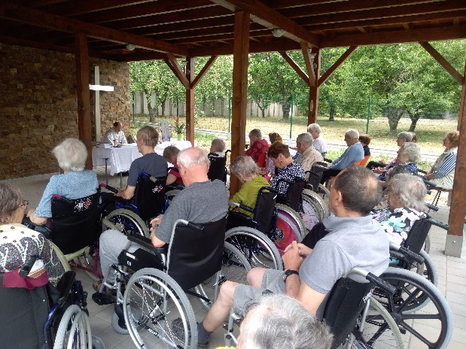 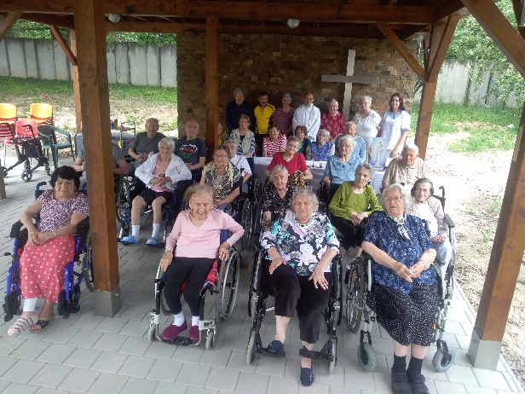

* Sociálna rehabilitácia s prvkami biblioterapie sa uskutočňovala v zariadení ako spôsob myslenia klientov a prinášala cenné informácie, napomáhala osobnému rozvoju a uvoľneniu psychického napätia. Literatúra pôsobí na myslenie klientov, ich celkového vnímania sveta. Používali sme knihy z našej knižnice a dennú tlač. Vykonávala sa individuálne s klientom alebo v skupine pravidelne.

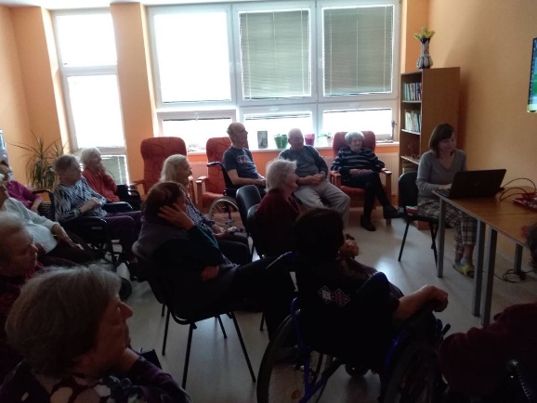

* Sociálna rehabilitácia s prvkami záujmových činností prinášala rozvíjanie tvorivosti, stimuláciu schopností klientov, podporu manuálnej zručnosti, ale aj sociálne kontakty. Tvorivé stretnutia – práca bola v skupine zameraná na aktivizáciu a stimuláciu jemnej motoriky a zmyslového vnímania, fantázie, koncentrácie a pamäti, podporu komunikácie, podporu záujmovej činnosti a tvorivé využívanie voľného času. Využívali sme jednoduché kreatívne techniky (vyfarbovanie, maľovanie, strihanie, lepenie, trhanie a pod.) a dostupný, prírodný ľahko spracovateľný materiál. Záujmové činnosti sme realizovali pravidelne.

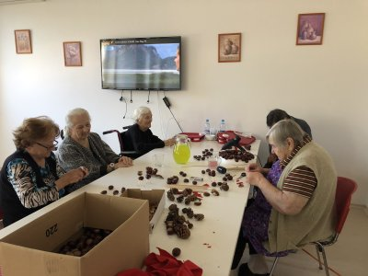 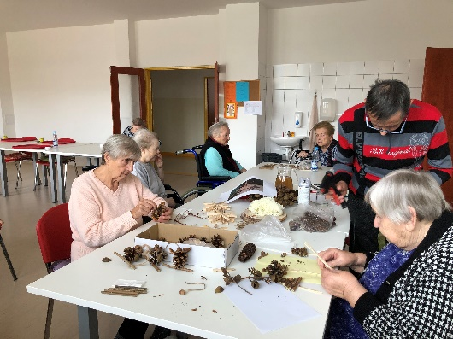

* Sociálna rehabilitácia s prvkami muzikoterapie využíva cielene zvuk, hudbu, spev, spomínanie, rozpamätávanie v záujme ľudského zdravia. Obľubenou aktivitou je posedenie s harmonikármi „Slávikovými“ Pravidelne nás navštívil miestny folklórny súbor Blavanka, spevácky súbor Trakovičanka a mužský  spevácký súbor Kátlovani či už k životnému jubileu, pri príležitosti k úcty k starším, k MDŽ, k Vianočnému posedeniu a podobne. Je veľmi obľúbenou činnosťou, klienti si radi zaspievajú a zaspomínajú.

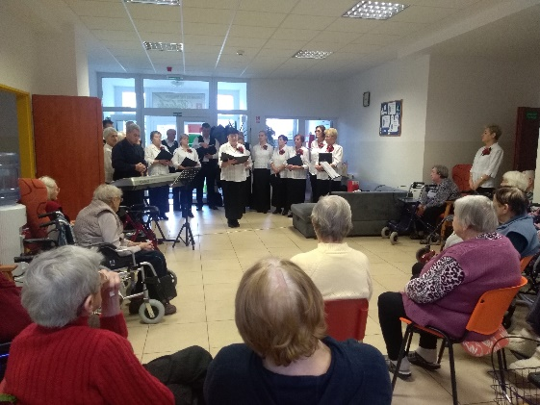 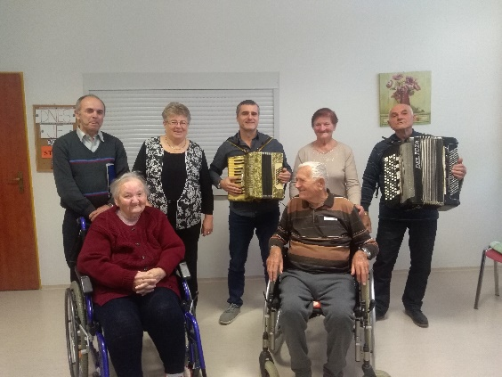

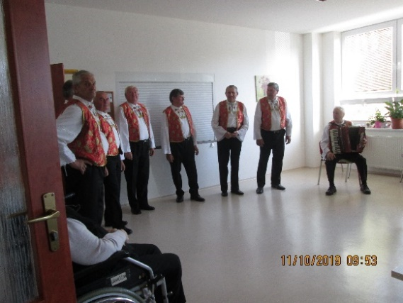 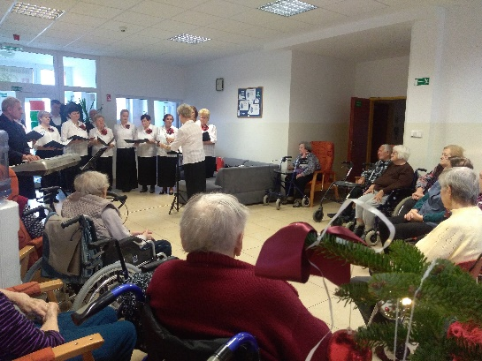

* Sociálna rehabilitácia s prvkami arteterapie prináša rozvíjanie tvorivosti, stimuláciu schopností, podporu jemnej motoriky, manuálne zručnosti ale aj sociálne kontakty a sociálnu komunikáciu. Pri výrobe sme používali papier, vodové a temperové farby, rôzne strukoviny na výrobu koláží. Vykonávala sa pravidelne.



* Sociálna rehabilitácia s prvkami reminiscencie využitie reminiscenčných prvkov ktorej cieľom bolo podporiť staropamäť a socializáciu. Túto terapiu sme využívali s kombinovaním viacerých sociálnych rehabilitácií a v rôznom prostredí pravidelne.

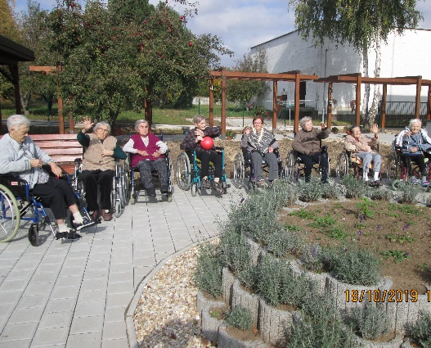 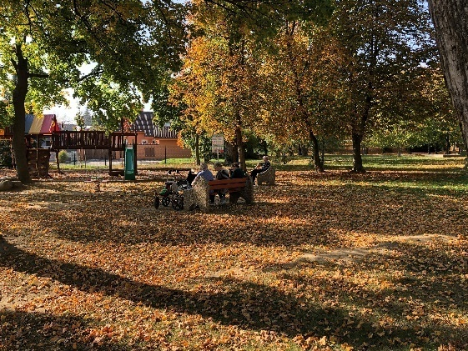

* Sociálna rehabilitácia s prvkami kulinoterapie je terapiou ktorá pomáha liečiť. Pravidelne sme si s klientmi pripravovali rôzne dobroty a zaspomínali ako sa pieklo u nich doma. Privodili sme si Vianočnú atmosféru a pripravili zásobu Vianočného pečiva. V exteriéri Bohunky (vonkajší parčík) sme si zozbierali jablkovú úrodu a použili na viacero receptov. Piekli sme pri rôznych príležitostiach.

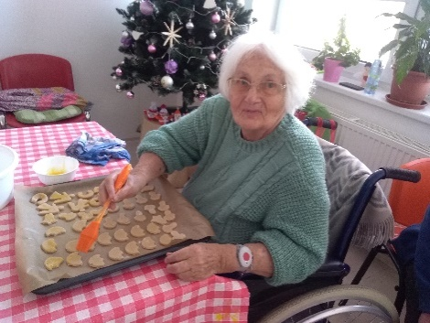 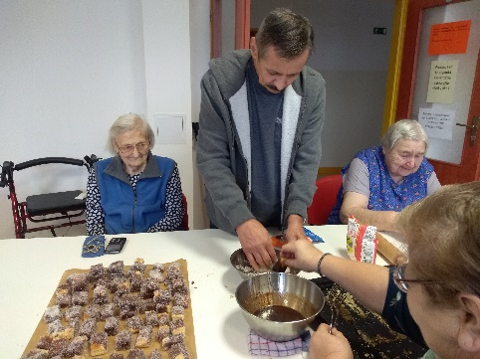

* Sociálna rehabilitácia s prvkami aromaterapie liečenie prostredníctvom vôní. Pri terapii sa spájali viaceré terapie. Prostredníctvom prírody sme si nazbierali kvety a vyrobili herbár.

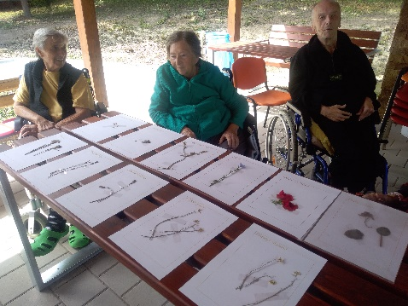 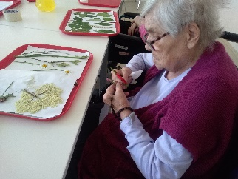

V rámci sociálne rehabilitácie sa počas roka v našom zariadení Bohunka uskutočnili ďalšie aktivity vypracované podľa individuálnych potrieb klienta:

* pohybovo – koncentračné cvičenia – turnaje, tiché kolky, krúžky, jablonka, stolný futbal, balančný disk, tréning jemnej a hrubej motoriky, nácvik priestorovej orientácie,
* záujmové aktivity – drobné nákupy pre klientov, pravidelná denná tlač, virtuálne nohy, aktivity v spolupráci s dobrovoľníkmi, spoločenské hry, tréning pamäti, knihy, časopisy, mandali, starostlivosť o záhradku, práca s prírodnými a inými materiálmi, prechádzky,
* kultúrno – spoločenské aktivity – oslavy jubileí, posedenia, hudobné súbory, harmonikári, deti zo ZŠ, MŠ a ZUŠ Jaslovské Bohunice, sv. omše.

**Priebeh činnosti ZpS Bohunka v časovom rozpätí január - december 2019**

|  |  |
| --- | --- |
| Január | Novoročná sv.omša  Sociálna rehabilitácia s prvkami muzikoterapie  Tvorivé aktivity papierovou metódou quilling  Oslavy životných jubileí  Sociálna rehabilitácia s prvkami biblioterapie |
| Február | Starostlivosť o kvety  Zveľaďovanie priestorov Bohunky  Sociálna rehabilitácia s prvkami arteterapie – fašiangových masiek  Turnaj - kolky, hod do obrieho terča  Sociálna rehabilitácia s prvkami muzikoterapie  Fašiangové zábava |
| Marec | MDŽ v Bohunke  Sociálna rehabilitácia s prvkami muzikoterapie  Folklórny súbor Trakovičanka  Sociálna rehabilitácia s prvkami reminiscencie  Sociálna rehabilitácia s prvkami aromaterapie  Oslavy životných jubileí  Privítanie jari – sadenie byliniek  Voľba prezidenta |
| Apríl | Oslavy životných jubileí  Záujmové činnosti - príprava na Veľkú noc  Deň narcisov – žiačky zo ZŠ Jaslovské Bohunice  Posedenie v exteriéri zariadenia  Tréning pamäti – posedenie v exteriéri  Folklórny súbor Obstrléze z Pezinka  Vystúpenie detí z Mš Žlkovce |
| Máj | Jarná výsadba kvetov  Deň matiek v Bohunke  Oslavy životných jubileí  Posedenie v exteriéri Bohunky  Tvoríme formou origami |
| Jún | Výsadba byliniek, rajčín a papriky  Starostlivosť o výsadbu  Lisovanie a tvorba herbárov  Sociálna rehabilitácia s prvkami muzikoterapie s angažovaním sa príbuzných klientky |
| Júl | Tvorba s umelých kvetov  Zber a sušenie lipy  Spoločenské hry  Oslavy životných jubileí  Tvorivé šitie |
| August | Tancovačka pri harmonike  Tvorba jedlých kytíc  Kinezioterapia skupinová a individuálna v exteriéri  Oslavy životných jubileí |
| September | Cvičenie s padákom  Trénujeme pamäť – 3D sudoku  Posedenie v exteriéri Bohunky  Jesenné tvorenie a pečenie  Edukácia – naše lesy |
| Október | Aromaterapia v Bohunke  Vystúpenie folklórneho súboru Kátlované  Sociálna rehabilitácia s prvkami reminiscencie  Tvorba z prírodného jesenného materiálu  Október mesiac úcty k starším  Prechádzka jesennou prírodou  Vystúpenie detí z Mš Jaslovské Bohunice  Vystúpenie folklórneho súboru Blavanka  Vystúpenie folklórneho súboru Trakovice |
| November | Turnaj v pohybových hrách v spolupráci so ZŠ s MŠ Jaslovské Bohunice  Náučné okienko – Virtuálne nohy prostredníctvom google máp  Vianočná tvorba  Oslavy životných jubileí |
| December | Vianočná príprava v Bohunke  Tvorba adventných vencov  Relaxujeme - práca s mandalami  Vianočný večierok  Krabica zo srdca – obdaruj seniora  Vystúpenie folklórneho súboru Blavanka  Vianočné pečenie  Návšteva Mikuláša  Oslavy životných jubileí |

**Aktivizačné činnosti sociálnej rehabilitácie zúčastnených klientov za rok 2019**

|  |  |
| --- | --- |
| Individuálna sociálna rehabilitácia | 1142 |
| Skupinová sociálna rehabilitácia | 713 |
| Pedikúra a manikúra | 140 |
| Kaderníčka | 185 |
| Pohybovo – koncentračné cvičenia | 653 |
| Ranná modlitba ruženca | 1604 |
| Sociálna rehabilitácia s prvkami reminiscencie | 143 |
| Sociálna rehabilitácia s prvkami duchovných činností | 496 |
| Sociálna rehabilitácia s prvkami biblioterapie | 164 |
| Sociálna rehabilitácia s prvkami muzikoterapie | 876 |
| Sociálna rehabilitácia s prvkami záujmových činností | 414 |
| Sociálna rehabilitácia s prvkami arteterapie | 392 |
| Sociálna rehabilitácia s prvkami kulinoterapie | 93 |
| Sociálna rehabilitácia s prvkami aromaterapie | 214 |
| Aktivity v exteriéri Bohunky – záhradka, prechádzka, posedenie | 424 |
| **Spolu** aktivizačných činností zúčastnených klientov v roku 2019 | **7653** |

Zdroj: IS Cygnus

|  |  |
| --- | --- |
| **Návštevnosť** |  |
| Počet zaevidovaných návštev za rok 2019 | 2137 |

# Zdravotný úsek

Cieľom ošetrovateľskej starostlivosti v našom zariadení je podpora psychickej, fyzickej a sociálnej pohody. Udržiavať a podporovať optimálny zdravotný stav a uspokojovať individuálne potreby klienta. Dôraz kladieme hlavne na prevenciu a udržiavanie zdravotného stavu, následne na zabezpečenie, čo najkvalitnejšej zdravotnej starostlivosti.

V našom zariadení rešpektujeme právo výberu lekára. Avšak prevažná väčšina našich klientov volí možnosť našej všeobecnej lekárky MUDr. Danky Grekovej, ktorá s našim zariadením spolupracuje už od začiatku vzniku zariadenia, zabezpečuje kvalitnú zdravotnú starostlivosť. MUDr. Greková navštevuje naše zariadenie v sprievode zdravotnej sestry a je vopred informovaná o zdravotnom stave daného klienta. V roku 2019 sme rozšírili našu spoluprácu s MUDr. Ninou Iglovskou, lekárkou geriatričkou, ktorá navštevuje naše zariadenie v pravidelných intervaloch. Vďaka MUDr. Iglovskej, majú naši klienti zabezpečenú zdravotnú starostlivosť priamo v zariadení. Tým, pádom sme znížili počet výjazdov sanitiek a ušetrili čas rodinám našich klientov. Zdravotnú starostlivosť v našom zariadení ďalej poskytuje ADOS, /agentúra domácej ošetrovateľskej starostlivosti/ Kapitulská 13, Trnava v zastúpení Mgr. Bc. Vierou Hlavatou MSC .

V roku 2019 nám zjednodušil prácu s dokumentáciou informačný program Cygnus pomocou, ktorého zaznamenávame každú zmenu zdravotného stavu u klienta.

**Personál ošetrovateľského oddelenia vykonáva** :

* vedie komunikáciu s lekárom o zdravotnom stave klienta
* informuje lekára o prípadnom zhoršení stavu klienta
* privolanie RZP
* podávanie liekov podľa ordinácií lekára, aplikáciu injekčnej liečby,
* ošetrovanie kožných defektov
* bandáže dolných končatín
* pravidelné monitorovanie fyziologických funkcií
* zabezpečenie kontrol klientov v odborných ambulanciách
* zabezpečenie liekov, dávkovanie liekov, spolupráca s lekárňou, objednávanie liekov a kompenzačných, zdravotných pomôcok a ich doručenie
* vedenie ošetrovateľskej dokumentácie pomocou IS Cygnus
* pracuje s IS Cygnus
* zaznamenáva Hlásenie sestier
* komunikáciu s dodávateľom stravy, diétnou sestrou, následne objednávanie stravy podľa diétneho jedálnička
* spolupráca s klientami na tvorbe jedálneho lístka /1krát týždenne/
* spolupráca s riaditeľom, sociálnou pracovníčkou, inštruktorom sociálnej rehabilitácie, opatrovateľkou pri riešení problémov týkajúcich sa klientov/ člen multidisciplinárneho tímu/
* validácia interných dokumentov zariadenia
* komunikácia s rodinnými príslušníkmi

V rámci dispenzarizácie naši klienti navštevujú tieto ambulancie:

* diabetologickú, internú, urologickú, psychiatrickú, neurologickú, kardiologickú, onkologickú ,endokrinologickú, očnú, nefrologickú

|  |  |
| --- | --- |
| **Štruktúra prijímateľov sociálnej služby z hľadiska inkontinencie** | |
| Inkontinencia moču | 12 |
| Inkontinencia moč +stolica | 46 |
| Bez inkontinencie | 10 |
| Permanentný katéter | 5 |

|  |  |
| --- | --- |
| **Štruktúra prijímateľov sociálnej služby z hľadiska postihnutia** | |
| Alzheimerova choroba | 4 |
| ICHS | 66 |
| Diabetes mellitus | 30 |
| NCMP | 20 |
| Parkinsonova choroba | 11 |
| Demencia | 34 |

|  |  |
| --- | --- |
| **Pridružené ochorenia** | |
| Dekubity | 2 |
| Glaucom | 2 |
| Choroba obličiek | 3 |
| Osteoporóza | 55 |
| Stav po fraktúre | 2 |
| Rôzne rany | 35 |

|  |  |
| --- | --- |
| **Štruktúra prijímateľov sociálnej služby z hľadiska mobility** | |
| Mobilní | 8 |
| Mobilní s pomôckami | 12 |
| Čiastočne mobilní (vozík) | 22 |
| Imobilní | 23 |

|  |  |
| --- | --- |
| **Odborné vyšetrenia poskytnuté odbornými ambulanciami:** | |
| Interné | 10 |
| Neurologické | 42 |
| Očné | 10 |
| Urologické | 4 |
| Hematologické | 4 |
| Ortopedické | 6 |
| Gynekologické | 2 |
| Diabetologické | 72 |
| Chirurgické | 30 |
| Cievne | 8 |
| Psychiatrické | 50 |
| Kardiologické | 10 |
| Denzitometria | 4 |
| ORL | 20 |
| Zubné | 10 |
| Dermatologické | 12 |
| Endokrinologické | 8 |
| Pneumologické | 20 |
| Geriatrické | 102 |
| Onkologická | 5 |
| GFS /gastroskopia/ | 2 |

**Prehľad ochorení klientov:**

|  |  |
| --- | --- |
| **Ochorenie** | **počet** |
| Pád v ZpS bez dôsledkov | 7 |
| Pád v ZpS s dôsledkami | 1 |
| Dekubity vzniknuté v ZpS | 2 |
| Dekubity vzniknuté mimo ZpS | 10 |

**Prehľad výkonov:**

|  |  |
| --- | --- |
| **Výkony** | **počet** |
| Výjazdy sanitkou na odborné vyšetrenia | 24 |
| RZP | 92 |
| Hospitalizácie | 26 |
| Kúpeľná liečba | 0 |

# Opatrovateľský úsek

Opatrovateľská starostlivosť v zariadení je kľúčovou zložkou, vychádza z modelu a metodiky profesorky Moniky Krohwinkel.

Obsahuje určité oblasti, pričom každá oblasť má pridelené metódy, techniky, opatrenia a riziká. Tieto oblasti sú rozdelené na ďalšie časti: komunikácia, pohyb, udržanie vitálnych funkcií a užívania liekov, sebaopatera, stravovanie a pitný režim, vylučovanie moču a stolice, obliekanie a vyzliekanie, odpočinok a spánok, zamestnávanie, bezpečné a podporujúce prostredie, sociálne prostredie a vzťahy, existenčné skúsenosti života, zomieranie.

**Personál opatrovateľského oddelenia vykonáva** :

* poskytuje pomoc klientom najmä pri osobnej hygiene, kúpaní, obliekaní
* pomoc pri stravovaní a pitnom režime
* pomoc pri zmenách polôh tela, pohybe, orientácii v prostredí
* pomoc pri dodržiavaní liečebného režimu
* pomoc pri výmena inkontinečných pomôcok
* zabezpečuje dohľad nad klientom počas 24 hodín
* vykonáva dohľad nad uvedenými činnosťami
* vedie opatrovateľskú dokumentáciu formou IS Cygnus a Hlásenia opatrovateliek
* komunikácia s klientom cez signalizačný náramok istoty
* zastáva funkciu- kľúčového pracovníka /dôverník klienta/
* člen multidisciplinárneho tímu pri riešení problémov
* vedie – „Knihu želaní, prianí, postrehov, sťažností...
* komunikuje s rodinnými príslušníkmi
* stojí vždy za každých okolností pri klientovi

V roku 2019 platilo pre ošetrovateľsko - opatrovateľský úsek motto : **“ Stavajme na tom, čo už máme !“**

Ako každý rok sme bojovali s nedostatkom personálu, fyzickou aj psychickou únavou, tak ako aj iné zariadenia nášho typu. Preto určite každý jeden z nás ocenil možnosť zúčastniť sa supervízie a zabrániť tak syndrómu vyhorenia, ktorý je typický práve pre prácu s ľuďmi.

Počas roka 2019 sa zamestnanci ošetrovateľsko-opatrovateľského úseku zúčastnili viacerých vzdelávacích školení : Kurz akreditovanej prvej pomoci, Konferencia - Spoločne proti Alzheimerovej chorobe v Piešťanoch, Prednáška pod záštitou VÚC TSSK Hygiena rúk, 2-dňová Medzinárodná odborná konferencia pre sestry v zariadeniach sociálnych služieb v Hornom Smokovci, 2- dňový seminár pod záštitou VÚC TSSK Kvalita sociálnych služieb.

Vo februári 2019 sme spustili aj informačný systém Cygnus, ktorý spojil všetky oddelenia a sprehľadnil, zefektívnil, zjednotil administratívu a zabránil duplicite formulárov v zariadení.

V júni 2019 si ošetrovateľsko - opatrovateľský úsek prešiel validáciu štandardov a následne doplnením a vypracovaním nových procesov.

Počas roku 2019 sa nám podarilo vylepšiť náš stravovací systém a prešli sme na tabletový systém podávania stravy. Prechod na tento systém nebol úplne hladký, ale zvládli sme ho. Zamestnanci aj klienti sa naučili ako s tabletmi narábať. Postupom času zisťujeme, že systém nám ušetrili veľa času a najmä nákladov na prevádzku.

V rámci dobrej spolupráce s našim dodávateľom stravy Dora Gastro sme zabezpečili stretnutie klientov s vedením spoločnosti, kde spoločne obe strany diskutovali a hľadali kompromisy. Naše zariadenie zastupovali členovia stravovacej komisie zo strany klientov, ktorí svoje pripomienky, postrehy a návrhy predkladali vedeniu Dora Gastro.

Rok 2019 možno v našom zariadení nazvať aj „rokom kvality.“ Keďže neustále narastajú požiadavky v sociálnych službách, aj my musíme napredovať. Počas posledných mesiacov roku 2019 sme všetci zamestnanci absolvovali interné porady so zameraním na zvyšovanie kvality v našom zariadení a následne ich aplikovali v praxi v spolupráci s našimi klientmi. Klienti sú nám v týchto činnostiach veľmi nápomocní.

V neposlednom rade treba dbať aj na dobré vzťahy na pracovisku, ktoré si každoročne upevňujeme aj mimo pracoviska, a to na Vianočnom večierku.

## Kinezioterpia

V zariadení pre seniorov Bohunka sa pravidelne vykonáva skupinová a individuálna kinezioterapia. Touto terapiou sa snažíme nielen udržať alebo zlepšiť pohybové schopnosti klientov, ale aj spomaliť proces demencie. Cvičenie má pozitívny vplyv na klientov, ktorí majú sklon k depresiám a úzkostným stavom. Využívame nenáročné pohybové cvičenie kombinované s dychovým cvičením a automasážou. Čo vedie k uvedomovaniu vlastného tela, jeho častí aj celku.

Skupinová kinezioterapia sa uskutočňuje v sede na invalidných vozíkoch alebo na stoličkách. Zameriava sa na precvičenie všetkých kĺbov a svalov najmä veľkých svalových skupín dolných a horných končatín, ale aj na precvičenie prstov rúk a tréning jemnej motoriky. Pre spestrenie a zmenu zamerania cvičenia využívame rôzne druhy pomôcok. Gumové expandery využívame na udržanie alebo na zvýšenie svalovej sily, cvičenie s drevenými tyčami je zamerané na zlepšenie rozsahu pohybu najmä horných končatín. Využívame cvičenie s overballmi alebo tenisovými loptičkami, precvičí sa koordinácia pohybov a sú vhodné aj na automasáž.

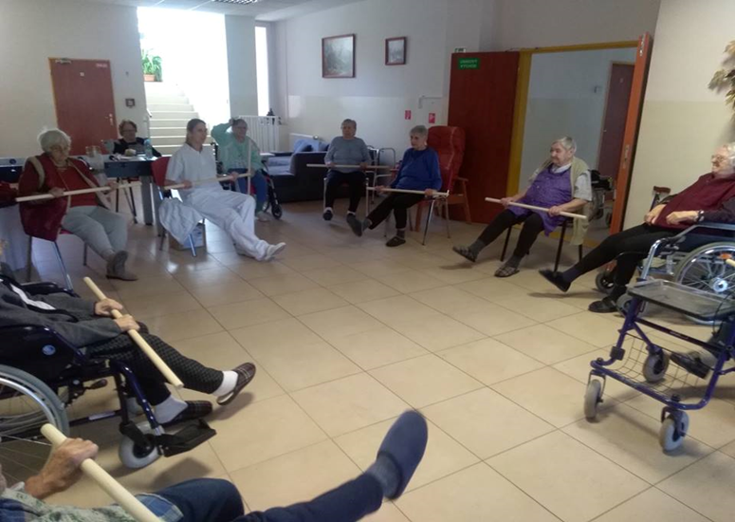 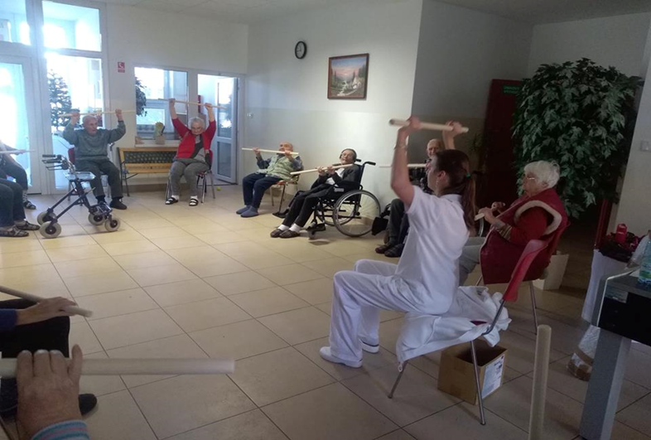

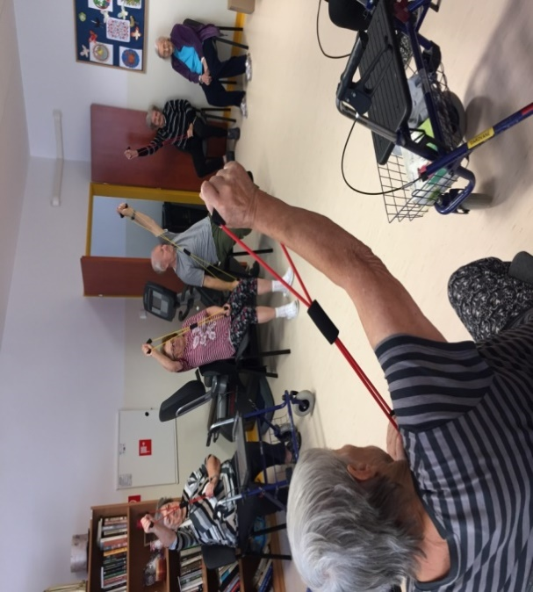 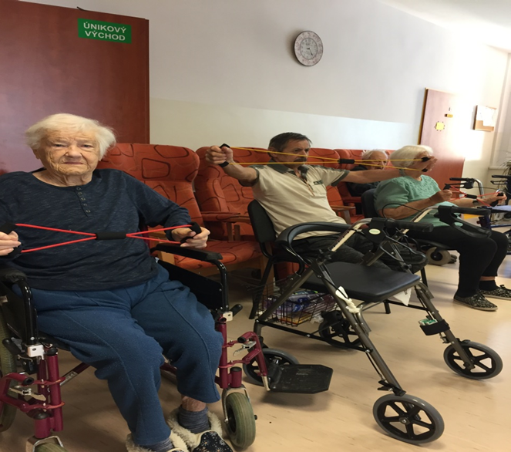

Individuálna kinezioterapia je zameraná na indviduálne klientove potreby ako je nácvik otáčania na posteli, nácvik posadzovania, postavovania, tréning chôdze. Chôdzu trénujeme s využitím pomôcok ako je G- aparát, rolátor alebo barle zaleží od individuálnych schopností klienta. Tréning prebieha v interiéry a vďaka úprave exteriéri a vytvorenie oddychovej zóny pre klientov je možné trénovať aj v exteriéri ZpS. Klienti individuálne trénujú hybnosť horných a dolných končatín na Rotrene Solo X.

|  |  |
| --- | --- |
| **Počet klientov na aktivitách za rok 2019** |  |
| Skupinová kinezioterapia | 1920 |
| Individuálna kinezioterapia | 487 |
| Psychomotorická hra s padákom | 722 |
| Tréning na Rotrene Solo X | 512 |

|  |  |
| --- | --- |
| **Úkony individuálnej kinezioterpie v roku 2019** |  |
| Nácvik otáčania na posteli | 68 |
| Nácvik posadzovania | 82 |
| Nácvik postavovania- vertikalizácie | 109 |
| Nácvik chôdze po chodbe | 159 |
| Nácvik chôdze v teréne | 96 |

|  |  |
| --- | --- |
| **Úkony skupinovej kinezioterpie v roku 2019** |  |
| cvičenie veľkých svalových skupín | 1022 |
| Posilňovacie cvičenie s gumovými expandermi | 607 |
| Cvičenie na rozsah pohybu s drevenými tyčami | 408 |
| Tréning koordinácie | 788 |
| Cievna gymnastika | 996 |
| Dýchacia gymnastika | 890 |
| Tréning hrubej motoriky | 612 |
| Tréning jemnej motoriky | 688 |

Na precvičenie hrubej motoriky, zlepšenie úchopu, koordinácie, práce ruka - oko, tréning koncentrácie a utuženie kolektívu a spolupráce navzájom medzi klientmi využívame psychomotorickú hru s padákom. Je to zábavná pomôcka a klienti sa pri tejto hre veľmi pobavia, prejaví sa ich súťaživosť a spolupráca zároveň.

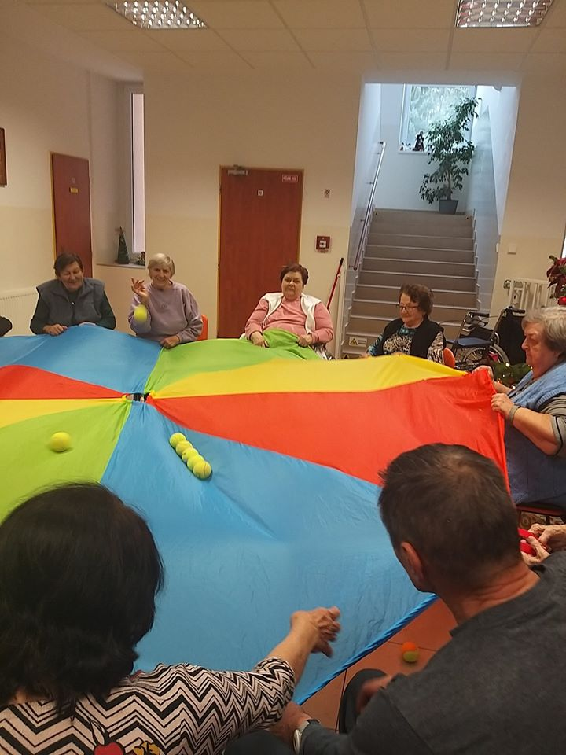 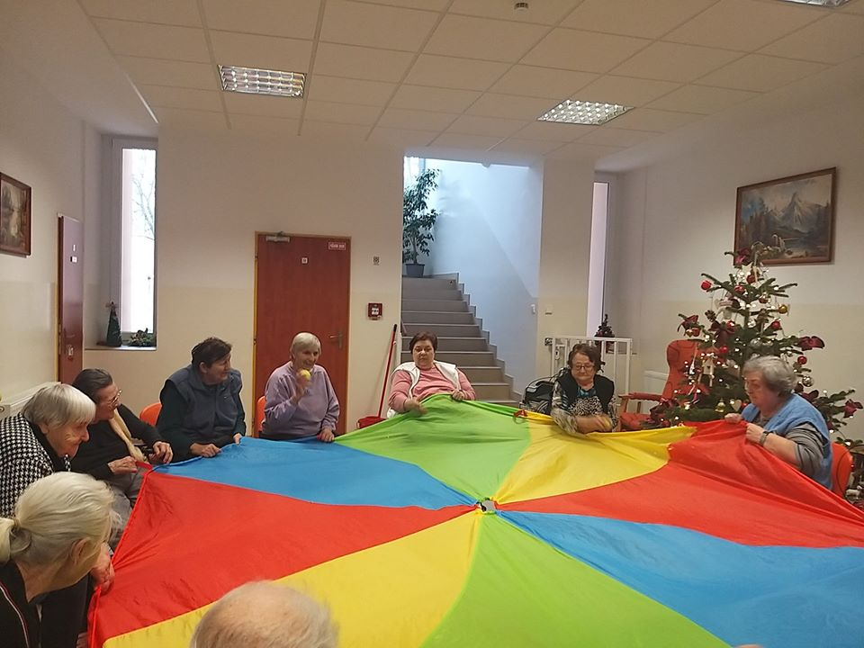

V rámci vyhodnocovania rizík interdisciplinárneho tímu sa zvážila potreba montáže nástenných madiel na chodby zariadenia. Sú výbornou pomôckou, slúžia ako opora pri pohybe, čo naši klienti veľmi uvítali. Zabezpečujú pocit istoty pri chôdzi, majú význam pri prevencii pádov. Vďaka madlám klienti nemajú strach prekonať samostatne väčšie vzdialenosti, zlepšuje sa ich sebavedomie, socializácia a samostatnosť. Súčasťou montáže bolo aj oblepenie rohov a stien pri výťahoch ochrannými plastovými plátmi, ktoré zabraňujú poškodzovaniu stien a vytvárajú príjemný estetický prvok.

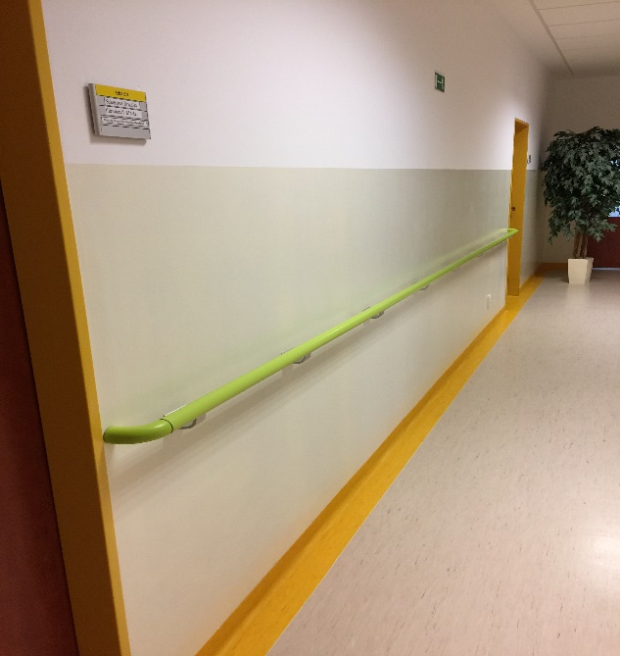 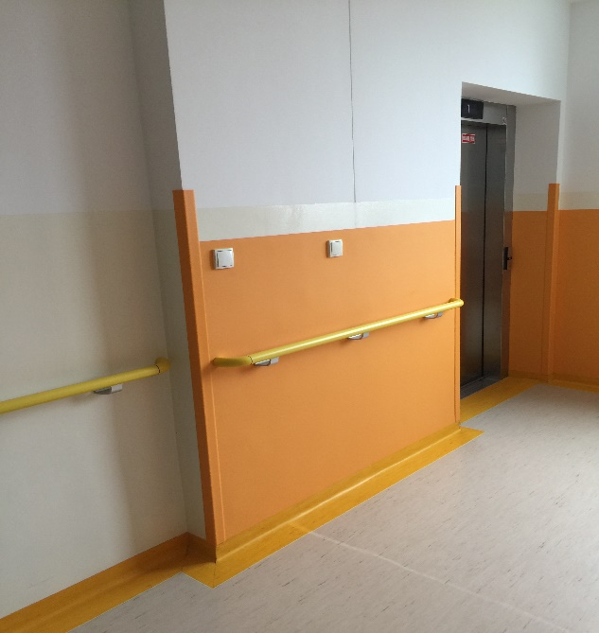

# Záver

Uplatňovaním systému manažérstva kvality chceme naďalej zabezpečovať trvalé zlepšovanie poskytovanej sociálnej služby v súlade s efektívnym hospodárením s finančnými prostriedkami s prihliadaním na finančné možnosti klientov.

Spätnou väzbou od klientov a ich príbuzných využijúc možnosti dotazovania formou anonymných dotazníkov sme vytvorili priestor pre skvalitňovanie sociálnej služby reflektujúc na požiadavky klientov ich rodinných príbuzných a známych, ktoré následne zohľadňujeme pri tvorbe individuálnych plánov pre klientov, ako aj pri sprostredkovaní služieb s externými dodávateľmi

Udržať si vedúce postavenie medzi poskytovateľmi sociálnych služieb v Trnavskom samosprávnom kraji je i naďalej našou prioritou.

Je dôležité vytvárať materiálne a personálne predpoklady pre činnosť zariadenia tak, aby boli naplnené individuálne potreby a želania klientov a rodinných príslušníkov. Je to cesta k dosiahnutiu vysokej úrovne kvality poskytovaných sociálnych služieb. Vo vzťahu k zamestnancom je ZpS Bohunka záväzkom vytvárať pracovné prostredie, ktoré podporuje vzájomnú dôveru, zodpovednosť, motiváciu a tímovú spoluprácu. Táto vízia sa dá dosiahnuť prostredníctvom neustáleho vzdelávania zamestnancov.